UNIVERSIDAD AUTÓNOMA DEL ESTADO DE MÉXICO FACULTAD DE MEDICINA
DEPARTAMENTO DE EVALUACIÓN PROFESIONAL


“FUNCIONALIDAD FAMILIAR Y APOYO SOCIAL EN PACIENTES CON PERITONITIS EN DIALISIS PERITONEAL CONTINUA AMBULATORIA, EN EL HGR /CON UMF 220, TOLUCA ESTADO DE MÉXICO, DURANTE 2011’’.

INSTITUTO MEXICANO DEL SEGURO SOCIAL UNIDAD DE MEDICINA FAMILIAR 220 TOLUCA, MÉXICO.

TESIS
PARA OBTENER EL DIPLOMA DE ESPECIALISTA EN MEDICINA FAMILIAR

PRESENTA
M.C. OLINCA SÁNCHEZ BLANCAS.

DIRECTOR DE TESIS
E. M.F. BLANCA ESTHELA ARIZMENDI MENDOZA

DIRECTOR DE TESIS
E.M.F. BLANCA ESTHELA ARIZMENDI MENDOZA

REVISORES DE TESIS
PH. D. MARIO ENRIQUE ARCEO GUZMÁN DRA. EN H. MARÍA LUISA PIMENTEL RAMÍREZ
E.M.F. MONICA LOPEZ GARCIA
E.M.F. MARÍA EMILIANA AVILES SÁNCHEZ TOLUCA, MÉXICO 2013

‘’FUNCIONALIDAD FAMILIAR Y APOYO SOCIAL EN PACIENTES CON PERITONITIS EN DIALISIS PERITONEAL CONTINUA AMBULATORIA, EN EL HGR /CON UMF 220, TOLUCA ESTADO DE MEXICO, DURANTE 2011’’.

III. INDICE

- MARCO TEÓRICO Y CONCEPTUAL 5
  - Funcionalidad Familiar… 6
  - Escala de Holmes 8
  - Apoyo Social 8
  - Componentes y Funciones del Apoyo Social 13
  - Prevalencia de la Enfermedad Renal Crónica 15
  - Peritonitis 16
  - Etiología 16
  - Fisiopatogenia 17
  - Presentación Clínica 18
  - Diagnostico… 18
  - Tratamiento… 19
- PLANTEAMIENTO DEL PROBLEMA 20
  - Argumentación… 20
  - Pregunta de Investigación… 21
- JUSTIFICACIONES 22
  - Académica 22
  - Científica 22
  - Social 23
  - Económica 23
- HIPÓTESIS 25
  - Elementos de la hipótesis 25
    - Unidades de Observación… 25
    - Variables 25
      - Dependiente 25
      - Independientes 25
    - Elementos lógicos de relación… 25
- OBJETIVOS 26
  - General 26
  - Específicos 26
- MÉTODO 27
  - Tipo de estudio… 27
  - Diseño del estudio… 27
III. INDICE
  - Operacionalización de las variables 27
  - Universo de Trabajo… 31
    - Criterios de inclusión… 31
    - Criterios de exclusión… 31
    - Criterios de eliminación… 31
  - Instrumento de Investigación 32
    - Descripción… 33
    - Validación… 33
    - Aplicación… 34
  - Desarrollo del Proyecto… 34
  - Límite de espacio… 36
  - Límite de tiempo… 36
  - Diseño de Análisis 36
- IMPLICACIONES ÉTICAS 37
- ORGANIZACIÓN 38
- RESULTADOS Y DISCUSIÓN 39
- CUADROS Y GRÁFICOS 46
- CONCLUSIONES 51
- RECOMENDACIONES 53
- BIBLIOGRAFÍA 54
- ANEXOS 58
  - Anexo 1 Consentimiento Informado… 58
  - Anexo 2 Encuesta Personal 59
  - Anexo 3 Registro de peritonitis 61
  - Anexo 4 Escala de Holmes 63
  - Anexo 5 Escala de ASSIS 64

I. MARCO TEÓRICO Y CONCEPTUAL

La Medicina Familiar se conceptualiza como una especialidad médica cuyo objeto de estudio es la interacción de los patrones que influyen en el proceso salud enfermedad, enfocando como unidad de análisis al individuo y su familia para otorgar servicios médicos primarios, integrales, continuos, con énfasis en la prevención de la salud y la atención a la enfermedad y rehabilitación, en corresponsabilidad con el paciente, su familia y la comunidad.1

La Salud Familiar es una parte importante de la salud en general, es clave en el desarrollo y en el equilibrio biopsicosocial del ser humano. Es un reflejo de la dinámica e interacción entre los miembros de la familia, así como del grado de cumplimiento de las funciones básicas en cada uno de sus integrantes.2

LA FAMILIA: SU PAPEL EN LA SALUD HUMANA.

El papel de la familia se refleja en el lugar que esta tiene como vínculo intermedio entre el Individuo y la sociedad, siendo el ente socializador por excelencia, jugando un papel insustituible en la transmisión de hábitos, costumbres, valores, tabúes, mitos, creencias y actitudes, que en el caso de la salud humana, matizan la representación social que se tiene de enfermedad o salud y que por consiguiente genera conductas protectoras o de riesgo en los individuos. Dentro de esos hábitos, costumbres y creencias están incluidas las que tienen que ver con la salud de los miembros de la familia ya que es la institución con mayores potencialidades en la promoción, prevención y educación de la salud y de los comportamientos saludables de sus miembros. El grupo familiar, además, es un agente formador de la Personalidad, con posibilidades únicas para este fin. En dependencia de sus resultados se formarán individuos más sanos o menos saludables desde el punto de vista personológico en particular y psico-biológico en general y con mejores posibilidades para autorregular su comportamiento en el medio de manera eficiente.

La familia es reconocida como la red de apoyo social más cercana y de más fácil acceso a los individuos, se reconoce su función protectora y amortiguadora en los eventos estresantes de sus miembros, además la presencia de relaciones familiares, de pareja y su funcionamiento adecuado contribuye al bienestar y la salud, así como su ausencia puede generar malestar y vulnerabilidad al distrés. Apoyo, satisfacción y bienestar, en ocasiones se obvia el hecho de que los conflictos y alteraciones en las relaciones intrafamiliares pueden motivar estrés, malestar y enfermedad en sus miembros.3

Muy vinculado a lo anterior, se identifica como elemento importante en el rol que juega la familia en la determinación de la salud humana, el cumplimiento de las funciones básicas, que facilitan no sólo la satisfacción de las necesidades esenciales de sus miembros, el logro del bienestar y la salud, sino además se relaciona con el nivel de funcionalidad familiar así como los procesos intrafamiliares que están en su base.

FUNCIONALIDAD FAMILIAR

La funcionalidad familiar consiste en la capacidad del sistema familiar para cumplir con sus funciones esenciales al enfrentar y superar cada una de las etapas del ciclo evolutivo, las crisis por las que atraviesa, y da lugar a patrones que permiten ver la dinámica interna en función del medio en que se desenvuelve. La funcionalidad familiar se alcanza cuando los objetivos familiares o funciones básicas se cumplen plenamente y cuando se obtiene la finalidad de generar nuevos individuos a la sociedad en una homeostasis sin tensión, mediante una comunicación apropiada y basada en el respeto de las relaciones intrafamiliares.
Un indicador o síntoma de la disfunción familiar puede ser la descompensación de una enfermedad crónica.4

No se puede hablar de Funcionalidad Familiar como algo estable y fijo, sino como un proceso que tiene que reajustarse continuamente, por lo tanto, la principal característica que debe de tener una familia funcional es que promueva un desarrollo favorable a la salud para todos sus miembros, para lo cual es imprescindible que tenga: jerarquías, limites y roles o reglas claras y definidas, comunicación abierta, explicita y afectiva y capacidad de adaptabilidad a los cambios. Al hablar de funcionalidad familiar no existe un criterio único de medición de los indicadores del vínculo familiar. Los más utilizados son: las funciones básicas, la estructura dinámica e interacción y, las dos tareas del desarrollo: el ciclo vital familiar y de enfrentamiento, o crisis familiares no transitorias o paranormativas.

En la actualidad la categoría Funcionamiento Familiar es reconocida como la que integra a todos los procesos psicológicos que ocurren en el seno de la familia y la que permite un adecuado desarrollo como grupo y de los individuos que la conforman, así como ente amortiguador de todos los trastornos o malestares que puede generar el estrés y otros fenómenos negativos a sus miembros.

Es interesante el hecho de que a pesar de contar con varias referencias de estudios que evalúan el Funcionamiento Familiar, en pocos se define conceptualmente el término, exponiéndose operacionalmente las variables para medirlo.

En el Capítulo de Atención Familiar que aparece en el texto Temas de Medicina General Integral se dan ideas al respecto que se reflejan a continuación: Según I. Louro el Funcionamiento Familiar constituye la síntesis de las relaciones familiares como un todo interactivo, grupal y sistémico en determinado contexto histórico – social en el cual vive la familia y que propicia la identidad propia como grupo social. 5

A pesar de que se reconoce su lugar en la determinación de la salud humana, todavía este aspecto es insuficientemente estudiado y se cuenta con poca evidencia teórica que respalde la necesidad de tener en cuenta a la familia no como el grupo que integra a los individuos, sino como unidad de análisis central para evaluar e intervenir en el proceso salud- enfermedad, situación que se debe a que la mayoría de los aportes desde el punto de vista teórico sobre la familia.

En un estudio desarrollado por D. E. Carriera con el objetivo de caracterizar desde el punto de vista biopsicosocial a 154 familias de un consultorio médico del Municipio Playa, Ciudad de la Habana, se obtuvo que las familias disfuncionales tenían una incidencia más alta de enfermos crónicos con pobre control de su enfermedad; M. C, Aguilera en un estudio comparativo del Funcionamiento Familiar en sujetos sanos y enfermos crónicos comprobó que más de la mitad de los enfermos crónicos estudiados convivían en familias con algún nivel de disfuncionalidad.3

Si se habla de evaluación del funcionamiento familiar es necesario referirse a los diferentes enfoques surgidos con este fin destacándose los siguientes:

- Louro identifica tres tendencias evaluativas en los estudios de familia, una socio demográfica, donde se contemplan variables que tiene que ver con la caracterización macro social de la familia ( condiciones materiales de vida, cumplimiento de la funciones familiares, fecundidad, divorcialidad, composición de las familias, etc.) obviando lo más particular o micro social; una tendencia psicológica, la cual se centró entre otros elementos en el diagnóstico del funcionamiento familiar, pretendiendo “psicologizar” todos los factores determinantes del desarrollo y funcionamiento de la familia obviando los de carácter social y una tercera e intermedia donde se tratan de integrar estas dos orientaciones anteriores y que conforma la tendencia psicosocial. Esta última le da más importancia a los aspectos socioculturales, económicos y psicológicos que influyen en la familia, donde ésta es vista en su doble dimensión como grupo social y como institución, dándole un carácter más integral y sistémico a dicha evaluación.

La Dra. Patricia Arés, destacada y prestigiosa investigadora cubana que se ha dedicado al estudio de la familia por décadas, en el año 1990 publicó un modelo para la investigación del Funcionamiento Familiar6 donde identifica una serie de indicadores funcionales y disfuncionales para su evaluación, que agrupa en un número de variables psicosociales que se reflejan a continuación:
Grado de participación en la vida social de la pareja: Indicadores Funcionales: Simetría Positiva Indicadores Disfuncionales: Simetría Negativa
Asimetría

El modelo que se acaba de presentar es bastante amplio y diagnostica a la familia en tres dimensiones: la estructural, evolutiva o temporal y la funcional, lo que demuestra que en la base de dicho modelo se encuentra la Teoría General de Sistemas que ve a la familia como un sistema abierto en constante intercambio con la sociedad, que trasciende a la sumatoria de sus miembros alcanzando un nivel cualitativo superior, lo que viene matizado además por la complejidad de la familia (en su doble condición de institución y grupo social) y sus interacciones. Se evidencia que aunque hay una continuidad en el modelo, se eliminan y agregan otras variables para evaluar el Funcionamiento Familiar.

Desde el punto de vista evolutivo, las etapas transicionales que se mencionan coinciden con la clasificación de crisis transitorias o no transitorias; consideramos como elemento positivo de esta clasificación el no identificarlos como crisis, pues existe consenso en la apreciación de que no todo evento evolutivo, ya sea transitorio o no, genera directamente

una crisis ya que en esta influyen el nivel de adaptabilidad, funcionabilidad de la familia, así como las características de su afrontamiento y por supuesto el tipo de evento que sea, no permite además identificar el grado de normalidad de ese evento o su carácter fortuito.
Coincidimos en que las variables funcionales identificadas tienen un valor importante a la hora de diagnosticar el nivel de dicho funcionamiento, aunque consideramos que en el caso específico de la salud familiar, es positivo tener en cuenta dentro de la funcionabilidad familiar este aspecto, pero se está siendo reduccionista en los elementos que se evalúan, ya que la salud familiar es una categoría más general, por lo que debe incluirse el funcionamiento familiar como uno de los aspectos que la caracterizan y no a la inversa.

ESCALA DE HOLMES

La vida implica inevitables circunstancias que la mayoría de seres humanos aprenden a manejar al adaptar sus respuestas bio-psico-sociales para superarlas. La Escala de Holmes adjudica un factor determinado a eventos en la vida del hombre que son causantes de estrés, señala 43 ítems, adjudicando un puntaje y cuya sumatoria refleja crisis leve, moderada o severa de acuerdo a los resultados.

La enfermedad crónica es un padecimiento de larga evolución, con desarrollo generalmente insidioso, progresivo, con gran deterioro físico, mental, o ambos, no curable, que origina complicaciones, con gran repercusión individual y familiar.

La experiencia de enfermedad no se circunscribe únicamente al miembro enfermo sino que se extiende a su familia, lo que va a desencadenar situaciones de preocupación, tensión e incertidumbre ante la aparición de signos y síntomas que condicionaran cambios en la forma de vida de la familia en una amplia gama de situaciones, desde limitaciones y modificaciones en las actividades de la vida diaria y laboral, así como en aspectos económicos por generación de gastos en medicamentos, utensilios, u hospitalizaciones, temores ante las complicaciones y que modificaran patrones, limites y jerarquías en el núcleo familiar.

El impacto psicosocial de la enfermedad crónica en los miembros de la familia es considerable, requiriendo un cambio de roles y una redistribución de las tareas, además la adaptabilidad de la familia se pone a prueba.7

APOYO SOCIAL

Apoyo Social: es la información, ayuda material/instrumental y soporte emocional que se recibe de una red recíproca de vínculos sociales, dentro de un marco de aceptación, comunicación y obligación mutua, con la finalidad de amortiguar los efectos adversos de un evento estresante (Ovejero, 1990; Rodríguez, 1995; Saranson, Saranson y Pierce, 1990; Thoits, 1995).

Apoyo Social: de acuerdo con Barrera (1981) puede ser clasificado en componentes y funciones, tales como:

8

- Componentes
- Apoyo Social Percibido, es la valoración cognitiva de contar con ayuda.
- Apoyo Social Efectivo, es la ayuda real de la que se dispone.

- Funciones
- Interacción íntima, se refiere a la necesidad de compartir asuntos de carácter estrictamente personal.
- Ayuda material, se refiere al apoyo brindado en recursos materiales, dinero o bienes.
- Consejo e información, se refiere a la necesidad de contar con alguien que pueda proporcionar opiniones y orientaciones sobre asuntos de gravedad en la vida personal, así como información para afrontar adecuadamente situaciones difíciles.
- Información positiva, se refiere a la respuesta dada a las necesidades de reconocimiento y valoración de los estilos personales de vida o de las formas personales de hacer las cosas.
- Asistencia, se refiere a la satisfacción de las necesidades de compañía para realizar determinadas tareas o resolver algunas situaciones problemáticas.
- Participación social, se refiere a la atención de las necesidades de esparcimiento.
- Interacción negativa, se refiere a las personas con las que se pudiera tener algún conflicto. Si bien no puede ser considerada como una función propiamente dicha, es muy útil su conocimiento pues permite saber si esas personas son también fuente de soporte.

El hecho de contar con redes de apoyo social tiene un impacto significativo en la calidad de vida de los pacientes. Existe evidencia de que las relaciones y las transferencias que se establecen en las redes cumplen un papel protector ante el deterioro de la salud.

A partir de los años 60 y 70 comienza a surgir con una gran fuerza el término de Apoyo Social, teniendo como antecedente al sociólogo Emile Durkheim que a finales del siglo XIX destacó la importancia de las relaciones interpersonales en la salud.

A pesar de las diferentes conceptualizaciones de apoyo social existe consenso en que:
- El Apoyo Social posee una estructura que está definida por las características cuantitativas u objetivas de la red de apoyo social, tales como tamaño, densidad, dispersión geográfica, etc., así como las características de los contactos y los vínculos sociales que tienen lugar dentro de ella (homogeneidad, reciprocidad o multiplicidad de contactos, entre otras).

- El Apoyo Social también cuenta con una dimensión funcional donde se analizan los efectos o consecuencias que le producen al sujeto el apoyo, es decir se refiere a la calidad del apoyo social existente y en este sentido se destacan la valoración subjetiva y la disponibilidad de éste (apoyo percibido vs apoyo recibido) y el que se refiere a los diferentes tipos de apoyo, así como al grado de satisfacción con éste (las cuales también son varios según el autor que las clasifique). La clasificación propuesta por Peggy Throis en 1986, la cual establece las diferencias entre apoyo instrumental, informativo y socioemocional.

- El Apoyo Social como proceso, es el que le da una connotación dinámica al constructo, se refiere a los diferentes elementos que influyen en la movilización y la efectividad de éste en el tiempo, lo que está vinculado a su vez por la contextualización del proceso (etapa vital
9

del individuo, tipo de problema al que se enfrente, condiciones socioeconómicas y culturales, etc.)

El concepto de Roca, entiende por Apoyo Social los recursos sociales existentes, de diferentes naturalezas que recibe un individuo en una situación dada, en su vínculo con el ambiente a través de las relaciones interpersonales y que pueden ser percibidos de manera positiva o negativa, influyendo en su bienestar y capacidad de funcionamiento frente a la enfermedad de manera dinámica.8
De manera general la tendencia ha sido a asumir dos posiciones teóricas respecto al papel del Apoyo Social en la salud que detallamos a continuación:
La hipótesis sobre los efectos principales o directos (denominada como variable antecedente por Rodríguez Marín) plantea que los efectos de la relación entre apoyo social y salud son independientes del grado de estrés que el individuo experimente ya que el Apoyo Social aumenta de manera directa y por sí solo el bienestar, la autoestima y la salud; es decir, se establece una relación directamente proporcional entre apoyo y salud, por lo que si aumenta el apoyo social, también aumenta la salud. A pesar de que existe consenso en este planteamiento no cuenta con el suficiente fundamento teórico ni empírico.

Por su parte la hipótesis amortiguadora plantea que el Apoyo Social sirve de protector o amortiguador del distrés o de los efectos negativos generados por los eventos vitales estresantes. Este modelo manifiesta que el efecto rehabilitador del apoyo social tiene dos vías de acción fundamentales:

- La intervención del Apoyo Social entre el evento estresor y/o sus expectativas y la situación estresante como tal, a través de la disminución o prevención de la respuesta de estrés, lo que favorece la respuesta eficaz ante la amenaza o su enfrentamiento adecuado.

- La intervención del Apoyo Social entre el estrés y sus consecuencias patológicas a través de medidas para reducir la percepción del estrés o comportamientos que influyan de manera directa en la enfermedad y los procesos patológicos.

Roca y Rodríguez Marín plantean que no siempre el Apoyo Social tiene una connotación positiva a pesar de lo que semánticamente nos sugiera el término “apoyo”, refieren que para esto es necesario que el apoyo esté basado en las necesidades reales del que lo recibe, que el proveedor esté capacitado para darlo, que quiera darlo, que se haga en el momento oportuno y que no genere dependencia o conductas sobreprotectoras.8, 9

Según Roca el apoyo social necesitado y (o) efectivo está en dependencia de:
- Si el problema que presenta el individuo es transitorio o de fácil solución o prolongado.
- Si el sujeto padece una enfermedad crónica o aguda.
- Si los problemas tienen una causa en el interior del individuo o en el exterior.
•Si estos problemas influyen o no en la autoestima del individuo.8

Schwarzer y Leppin consideran que el grado de la asociación entre Apoyo Social y Salud dependen de las circunstancias, la población, los conceptos y las medidas utilizadas en los diferentes estudios, por eso es tan difícil la interpretación de los resultados de las

investigaciones sin tener referencias a estos aspectos, además de la dificultad que implica la generalización de éstos.9

Roca manifiesta que la relación entre Apoyo Social y enfermedad está vinculada no solamente con la causalidad o etiología de estas sino con todo el proceso salud enfermedad (prevención, afrontamiento, recuperación o rehabilitación, estadios terminales y muerte).8 Otros estudiosos del tema como Cohen y Syme refieren que determinadas características que poseen los individuos están vinculadas con el Apoyo Social destacándose las relacionadas con la sociabilidad, por otro lado Heller y Swindle mencionan a la competencia social, Boyce, Kay, Uitti y Ekenrode a las habilidades cognitivas y Roca a los estados emocionales. 8

En nuestro criterio, son fundamentalmente las habilidades sociales y de competencia social las que tienen un papel importante a la hora de evaluar el papel de la personalidad de los individuos que lo hacen un posible receptor de Apoyo Social.

También se valora la influencia de determinadas variables sociodemográficas en el apoyo social destacando dentro de estas: el sexo, la edad, el nivel educacional y el estado civil, conjuntamente con las características del vínculo.8

A modo de resumen se puede decir que los aspectos en el estudio del Apoyo donde existe consenso, son los siguientes:

- La accesibilidad de una red de apoyo social no garantiza la presencia de Apoyo Social adecuado.
- La dimensión funcional del Apoyo Social (apoyo social percibido y satisfacción con éste) es la determinante en el momento de definir su influencia en la salud.
- El Apoyo Social no siempre tiene una connotación positiva, muchas veces el ofrecimiento de éste de manera indiscriminada puede ser nocivo.
- El Apoyo social influye en la salud aunque todavía se sea incapaz de explicar su mecanismo de acción.
- La familia es la red de apoyo social más significativa e importante del individuo.
- El apoyo social está influenciado por las características sociodemográficas del beneficiario del apoyo y sus características personales (asertividad, habilidades sociales, etc.)

El Apoyo Social en Insuficiencia Renal Crónica:

El estudio del Apoyo Social, se hace particularmente necesario en las enfermedades crónicas, pues su nivel de cronicidad va deteriorando progresivamente a los sujetos que la padecen y hace que este recurso sea de gran importancia para estas personas, debido a su influencia en los niveles de salud y como amortiguador de las consecuencias negativas de estas enfermedades; otra razón que avala dicha necesidad, es la gran incidencia de estas enfermedades en el mundo contemporáneo.

De manera contradictoria con lo planteado, M. A. Roca refiere que los problemas que se prolongan en el tiempo o que tienden a sugerir que a pesar de la ayuda brindada no habrá ningún cambio en la situación (las enfermedades crónicas y estadios terminales) favorecen el retiro del apoyo y la disminución de la disponibilidad de este recurso, con la consecuente influencia negativa sobre la salud del individuo enfermo que genera la soledad y el aislamiento, lo que en nuestra opinión justifican el interés creciente que se le brinda al Apoyo Social en las enfermedades crónicas.8

La relación entre Apoyo Social y enfermedades crónicas se establece fundamentalmente en el proceso de afrontamiento y la adaptación a la enfermedad, se identifica además como modulador del estrés que genera ser portador de una enfermedad con esas características.
A nivel mundial las enfermedades crónicas han tenido un amplio abordaje en el estudio del Apoyo Social, destacándose las enfermedades del corazón, la hipertensión arterial, la diabetes mellitus y los tumores malignos.8,9,10,11.

También es evaluado con gran frecuencia el Apoyo Social que reciben los sujetos cuidadores de los enfermos crónicos.12,13.

El periodo evolutivo de la tercera edad ha sido privilegiado por los estudiosos del Apoyo Social, por ser esta etapa donde más se reflejan las consecuencias de ser un enfermo crónico, además de ser demandada cada vez más la intervención de las relaciones interpersonales y su importancia para el bienestar subjetivo del anciano. 8,14,15,16.

En la actualidad se encuentran referidos en la bibliografía un gran número de estudios con el fin de construir y validar en diferentes contextos y enfermedades disímiles cuestionarios de Apoyo Social.17,18

Otra vertiente actual dentro del estudio del Apoyo Social en los enfermos crónicos, es la referida a su evaluación en los Enfermos Renales Crónicos, muchas veces vinculados con estudios de calidad de vida. Así tenemos referencia de un estudio desarrollado por Samir SP y cols, con el objetivo de investigar la interrelación existente entre las creencias religiosas, factores psicosociales y médicos y donde encuentran que las creencias religiosas están relacionadas con la percepción de depresión, de los efectos de la enfermedad, el apoyo social, y la calidad de vida independientemente de los aspectos médicos de enfermedad.19

En un estudio sobre la relación entre Calidad de Vida y las relaciones psicosociales en los pacientes con Insuficiencia Renal Crónica, desarrollado por Shidler NE y cols se determinó que los niveles de Apoyo Social percibido no correlacionaron con otras variables del estudio (depresión, calidad de vida, percepción de la enfermedad), que el nivel medio de apoyo social percibido era más bajo entre los pacientes con IRC que en los pacientes con IRCT, por lo que el Apoyo Social puede jugar un papel importante para los individuos que empiezan a experimentar un declive en su función renal.20

También ha sido investigada la relación entre Apoyo Social y mortalidad en estos pacientes. En un estudio prospectivo realizado en EUA por Mc Clellan y cols se determinó que fue superior la cantidad de sujetos sobrevivientes que ofrecieron Apoyo Social a sus familiares y amigos, que no hubo diferencias además, en el riesgo de morir en ambos grupos (sobrevivientes y fallecidos) respecto al apoyo recibido, por lo que plantean que el Apoyo Social es un factor de riesgo independiente para la mortalidad entre los nuevos pacientes en diálisis.21

Un estudio realizado en la Ciudad de México con el objetivo de evaluar el efecto que tiene la red familiar de apoyo en la asistencia al paciente con IRC, determinó que la red familiar influyó de manera significativa en la asistencia y cuidados que recibe el paciente, situación vinculada con el funcionamiento familiar.22

De manera general se infiere que el apoyo social influye en la salud física de las personas y se ha planteado en el caso específico de los pacientes con IRCT que la presencia de apoyo socio-familiar facilita la adaptación al tratamiento dialítico.23

Los estudios que evalúan el Apoyo Social en los pacientes con IRC son bastante limitados y los aportes teóricos al respecto, así como su sistematización están por revelarse, por lo que el estudio del tema en estos pacientes se abre como un campo con muchas posibilidades futuras de desarrollo.

En todo el proceso de enfermar, influye de manera importante la familia, la cual como principal ente socializador del individuo, trasmite hábitos, actitudes, costumbres, creencias y conductas vinculadas a la percepción de salud y de enfermedad. Es precisamente este grupo social conjuntamente con el Apoyo Social lo que se investiga en los pacientes con Insuficiencia Renal Crónica Terminal, pues es conocida la función fundamental de la familia como generadora de Apoyo Social a sus miembros, ya que es el primer grupo humano donde se desarrolla el individuo y con el cual se establecen vínculos más estrechos y de donde los sujetos aspiran a recibir la mayor fuente de apoyo.

COMPONENTES Y FUNCIONES DEL SOPORTE SOCIAL.

El concepto de soporte social y sus operacionalizaciones pueden ser organizadas en tres categorías amplias: redes sociales, soporte social percibido, y soporte social efectivo. La primera se refiere a las conexiones que los individuos tienen para significar a otros en su medio social, teniendo un sentimiento psicológico de comunidad. La segunda representa la valoración cognitiva que hace la persona respecto a quiénes les pueden proveer determinada ayuda en momentos de necesidad. Estas personas no dan soporte social efectivo, pero constituyen para el sujeto personas disponibles o recursos para situaciones problemáticas, lo que le proporciona seguridad dentro y fuera de las situaciones estresantes.

Finalmente, el soporte social efectivo simboliza las acciones soportivas mismas, a la ayuda efectiva, y a las acciones que recibe de los otros en momentos de necesidades.

Respecto a la función del apoyo social se reconocen cuatro tipos, el emocional que provee al individuo sentimientos de estima, afecto, confianza, seguridad; el valorativo, representa la sensación percibida por el individuo en la que puede contar con alguien, y sentirse acompañado socialmente; el informacional, también conocido como consejo o guía cognitiva, que ayuda a definir y enfrentar los eventos problemáticos mediante asesoramiento por parte de la red; el instrumental constituye la ayuda tangible y material en la solución a un problema.

También se ha relacionado la carencia de apoyo con la aparición de enfermedades mentales como la depresión, la neurosis, se ha visto como las personas que sufren trastornos de esta índole poseen redes sociales pequeñas, menos intercambios de recursos y relaciones no recíprocas.

Se ha encontrado que los pacientes con diversas enfermedades crónicas que tienen un alto nivel de satisfacción en relación al apoyo social presentan un mejor grado de adaptación a la enfermedad y es más importante la percepción que tiene el paciente de lo adecuado del soporte social que el soporte que realmente recibe. La percepción de disponer de apoyo protege a las personas de los efectos patogénicos de los eventos estresantes.

Estas tres perspectivas recogen los tres aspectos de las relaciones sociales: cantidad, estructura, y función, que están lógica y empíricamente interrelacionados.

En primer caso, el “apoyo social” se refiere a la existencia, cantidad y frecuencia de relaciones sociales que una persona tiene. Estos son los indicadores más utilizados para evaluar la integración y participación social de un sujeto. Medirlos nos asegura la existencia de relaciones sociales, requisito previo para analizar la estructura y consecuencias de esas relaciones. Pero conocer su existencia no aclara los efectos que sobre el sujeto tiene el mantenimiento de esas relaciones sociales, ni si son proveedoras de apoyo.

En el segundo caso, se define el “apoyo social” como la estructura de las relaciones sociales de la persona. El termino red social describirá los vínculos establecidos entre los componentes de ella. El análisis de dichos vínculos y de sus efectos sobre las relaciones sociales, estaría encaminado a la obtención de distintos patrones estructurales que pudiesen explicar diferencialmente dichos efectos. Aunque este tipo de estudios resulta interesante para conocer de forma exhaustiva el entorno del sujeto, no se han podido establecer relaciones importantes entre aspectos estructurales de las redes sociales e indicadores de salud.

La enfermedad crónica suele tener un impacto negativo sobre la propia red social del enfermo, produciéndose un efecto de retroalimentación, por el cual el deterioro de la red social lleva al deterioro del funcionamiento social, y finalmente al deterioro de la calidad de vida. Esto es particularmente evidente en el caso del sistema familiar. La familia juega un papel importante en el afrontamiento de la enfermedad crónica.

PREVALENCIA DE LA ENFERMEDAD RENAL CRÓNICA

El Instituto Mexicano del Seguro Social al mes de Febrero de 2010, contaba con poco más de 51 millones de derechohabientes registrados, que generan cada año aproximadamente 25 millones de consultas de Especialidades, de las cuales 1.5% corresponden a pacientes con Insuficiencia Renal Crónica (IRC) (379,281 consultas al cierre de 2011)24

Esta patología tiene una importante Incidencia en la población adulta productiva así como en los adultos mayores (principalmente entre los 55 a los 69 años de edad).5 en América Latina, por ejemplo, se estima, que 40% de los casos incidentes se presentan en población mayor de 65 años.6 Este hecho, aunado al aumento en la esperanza de vida de la población, ha derivado en un incremento significativo en el gasto Institucional para atender este padecimiento, el cual aumentó 57% entre 2003 y 2011.

A nivel mundial, se estima que 56% de la población con IRC ingresa a un programa de Hemodiálisis, 23% a uno de Diálisis Peritoneal (en cualquier modalidad) y sólo 21% recibe un Trasplante Renal, aunque la proporción de pacientes en cada modalidad varía de acuerdo a tendencias regionales. En Estados Unidos de Norteamérica (EUA), en donde, de acuerdo con un estudio de 2010 realizado a 167 mil pacientes en tratamiento por IRC, 60% de esos pacientes recibió Hemodiálisis, 10% Diálisis Peritoneal y 28% Trasplante Renal. En México, en cambio, 86% de la población está en programa de Diálisis Peritoneal y 14% en Hemodiálisis.25

En los últimos años, el IMSS ha presentado un incremento sustancial de pacientes en tratamiento de Diálisis Peritoneal, principalmente en la modalidad de DPA: la tasa anual de crecimiento de los últimos 5 años es de 6.6% para DPCA y de 33.2% para DPA. En números absolutos, entre 2006 y 2010, los pacientes en DPCA pasaron de 13,219 a 18,111.

La Diálisis Peritoneal es uno de los tres tratamientos existentes en la actualidad para el paciente con Enfermedad Renal Crónica en Estadio V. Es el Método Terapéutico de reemplazo Renal usado por aproximadamente 120.000 pacientes en el Mundo. Desde la introducción de la DPCA (Diálisis Peritoneal Continua Ambulatoria) hace 30 años, su popularidad se ha incrementado mucho, fundamentalmente por su simplicidad, conveniencia y relativamente bajo costo.26

Dentro de los datos registrados se refiere que aproximadamente 86% de los pacientes bajo el esquema de Diálisis Peritoneal sobreviven a un año de haberla iniciado pero, lamentablemente, esta cifra disminuye a 38% a los cinco años. Tal variación en las expectativas de vida obedece las características propias del paciente, la enfermedad y padecimientos coexistentes, como puede ser la edad, presencia de Diabetes Mellitus, Hipertensión Arterial, Malnutrición (desnutrición y obesidad), inicio tardío del tratamiento y eventos de peritonitis, entre otros.27

La etiología de las complicaciones puede estar asociada tanto al procedimiento mismo como a las condiciones clínicas propias del paciente. Las publicaciones especializadas señalan el siguiente orden en la frecuencia de morbilidad presentada por estos pacientes: Peritonitis (21%), Infección no Peritoneal (16%), Enfermedad Vascular Periférica (14%),

Problemas Cardiacos (13%), Gastrointestinales (13%), Metabólicos (8%) y Enfermedad
Cerebral Vascular (3%).28

En nuestro medio, la Peritonitis asociada al catéter permanente y la infección en el sitio de salida constituyen las complicaciones más frecuentes en pacientes con IRC, con un episodio cada 18.6 meses, en el primer caso, y entre 0.6 y 0.7 veces por año.29

Como se señaló, la complicación más grave y frecuente es la presencia de peritonitis (infección e inflamación del peritoneo), que se mide básicamente de dos formas: la primera, de manera anual, como el número de casos de peritonitis que se han presentado en una población en un periodo determinado (años) y, la segunda, por meses- paciente, definida como la periodicidad (en meses) en que un paciente presenta un episodio de peritonitis. Actualmente los parámetros aceptados son: O tasa de incidencia de peritonitis en pacientes con DPCA= 0.7 a 1.3 episodios/ año.30

PERITONITIS

El término “peritonitis” representa un síndrome de respuesta inflamatoria local, el cual se reconoce como LIRS (Local Inflammatory Response Syndrome), cuya causa más frecuente es la infección peritoneal y constituye un factor esencial de morbilidad y mortalidad asociadas con esta técnica. Este síndrome podría considerarse un análogo intra-abdominal del síndrome de respuesta inflamatoria generalizada.

Peritonitis se define como la manifestación de dos de los siguientes signos y síntomas clínicos:
- Dolor abdominal, náusea, vómito, diarrea o fiebre Más cualquiera de las siguientes condiciones:
- Líquido de diálisis turbio
- Cuenta leucocitaria > 100/mm3, con 50% de leucocitos polimorfo nucleares (LPMN)
- Tinción grampositiva
- Cultivo positivo

ETIOLOGIA

El origen microbiano relacionado con la peritonitis provocada por diálisis peritoneal es causa determinante y objeto de directrices y lineamientos de tratamiento.

La piel es la fuente de infección más importante, donde los agentes grampositivos contribuyen con 60 a 80% de los agentes infecciosos: Staphylococcus epidermidis, Staphylococcus aureus y Streptococcus spp, que pueden encontrarse en 27 a 45, 10 a 20 y 5 a 10% de los casos, respectivamente. Otros agentes grampositivos son menos frecuentes. Las bacterias gramnegativas, como Pseudomonas aeruginosa, Escherichia coli y Klebsiella pneumoniae, son causantes de peritonitis en 7.1, 6.8 y 5.2%, respectivamente.

La peritonitis fúngica es infrecuente pero no rara. El incremento de la resistencia de los microorganismos descritos es un problema creciente, con magnitud variable en cada centro hospitalario.

Los factores que intervienen en el origen son:
- Tipo y duración del tratamiento antimicrobiano
- Tipo de adquisición de la infección: comunitaria u hospitalaria
- Modalidad de diálisis
- Enfermedades subyacentes y tratamiento inmunosupresor.

FUENTES DE INFECCIÓN
Las vías más importantes de contaminación peritoneal en diálisis peritoneal son: intraluminal y periluminal.

Los factores de predisposición incluyen: técnica inadecuada, desconocimiento para realizar el procedimiento (paciente y personal médico), fallas en la técnica de colocación y recolocación del catéter, tiempo no oportuno de inicio de tratamiento, deficiente estado nutricional, que repercute en los mecanismos de defensa inmunológicos de la cavidad peritoneal y, por último, mala selección del paciente a un tratamiento de diálisis peritoneal.*

Otra fuente de contaminación la constituye la flora del tubo digestivo (enfermedad diverticular y constipación) y algunas afecciones relacionadas con las vías urinarias (uropatía obstructiva) y los genitales femeninos; sin embargo, su participación se limita a pocos casos.

FISIOPATOGENIA

En condiciones normales la cavidad peritoneal es un espacio virtual estéril, que posee mecanismos inmunológicos celulares y humorales. Entre los primeros se encuentra el sistema monocito/macrófago y las células mesoteliales, mientras que en los segundos se encuentran las inmunoglobulinas y citocinas con capacidad quimiotáctica. Los inóculos pequeños de microorganismos con capacidad patogénica limitada pueden eliminarse por los mecanismos descritos; sin embargo, los inóculos mayores o microorganismos con capacidad más patogénica pueden ocasionar una reacción inflamatoria local, con mayor o menor repercusión sistémica.

El proceso inflamatorio del peritoneo origina liberación y depósito de fibrina, así como alteración en el transporte peritoneal, que se distingue por el traspaso rápido de solutos de la solución dializante a la sangre, lo que genera pérdida del gradiente osmótico y, en consecuencia, falla en la ultrafiltración peritoneal. La composición de la solución dializante puede exacerbar la respuesta inflamatoria local, debido a su acidez y osmolaridad principalmente, que en conjunto puede ocasionar esclerosis peritoneal y pérdida definitiva de su capacidad de diálisis.

PRESENTACIÓN CLÍNICA

La existencia de fluido turbio (aproximadamente 6% de los pacientes pueden no tenerlo), dolor abdominal o fiebre es la constante en todos los casos de peritonitis, asociada ésta a una cuenta leucocitaria > 100 células/ mm3 de neutrófilos polimorfo nucleares, que es un signo patognomónico en pacientes que reciben diálisis peritoneal. De observarse estos datos clínicos en cualquier momento del ciclo diario de tratamiento el paciente deberá sospechar y notificar de inmediato a su centro de diálisis para recibir instrucciones e, incluso, evaluación y manejo clínico.

DIAGNÓSTICO

El diagnóstico de Peritonitis se basa en el cuadro clínico y exámenes de laboratorio. El cuadro clínico puede variar cuando se trata de pacientes con diálisis peritoneal continua ambulatoria y diálisis peritoneal automatizada. En el primer caso los síntomas principales son: dolor abdominal, fiebre y líquido turbio, aunque existen otros síntomas, como: náusea, vómito, diarrea, edema y alteraciones en la entrada y salida del líquido de diálisis, que pueden sugerir peritonitis.

En la diálisis peritoneal automatizada los síntomas y signos son menos profusos, el dolor abdominal es de menor intensidad o puede estar ausente, y el líquido puede ser menos turbio o de aspecto normal.

Ante la sospecha clínica de peritonitis deberá obtenerse una muestra del líquido de diálisis. En el paciente con diálisis peritoneal continua ambulatoria la muestra para cultivo deberá ser de 10 mL, obtenida la bolsa del líquido drenado (con más de tres horas de permanencia en la cavidad peritoneal). Cuando sea posible es conveniente tomar una muestra mayor (50 mL), lo que asegura mejores resultados de la determinación.

Ante la sospecha de peritonitis se efectuará un examen citológico del líquido peritoneal, en donde la existencia de 100 células/mm3 o más, con 50% o más de leucocitos polimorfonucleares apoyan el diagnóstico y sugiere el inicio de tratamiento antimicrobiano empírico inmediato. En caso de predominio de mononucleares deberán considerarse otras causas.

Una muestra del líquido de diálisis peritoneal deberá exponerse a tinción de Gram y cultivo aerobio. La existencia de cocos grampositivos en la tinción deberá hacer sospechar la posibilidad de Staphylococcus spp o, bien, de enterococos. El hallazgo de bacilos gramnegativos orienta a la existencia de enterobacterias o Pseudomonas spp. Las levaduras son sugerentes de infección por Cándida spp.

TRATAMIENTO

Una vez establecido el diagnóstico de peritonitis infecciosa asociada a diálisis en un servicio de urgencias o en la unidad de diálisis de cada centro hospitalario es necesario evaluar la repercusión clínica general. La manifestación de fiebre, dolor abdominal intenso y alteraciones hemodinámicas son indicadores de tratamiento intrahospitalario.

Por lo que se refiere a la indicación de diálisis peritoneal los tres primeros recambios (baños) deberán ser de “entrada por salida”, para evitar la acumulación de fibrina y la disfunción del catéter, con la subsecuente mejoría del dolor.

Los recambios posteriores requerirán estancia intraperitoneal mínima de cuatro horas, de preferencia con soluciones de diálisis de baja osmolaridad (1.5% de glucosa). Lo anterior favorece la acción del sistema inmunitario intraperitoneal; sin embargo, dicha indicación está sujeta al estado hemodinámico y electrolítico de cada paciente, tanto en la frecuencia de los recambios como en la concentración de glucosa.

La peritonitis produce pérdida diaria importante de proteínas (> 40 g/día), lo que repercute en el estado nutricional y de volemia del paciente, por lo que el aporte proteínico diario en la dieta debe ser de 1.5 g/kg de peso. Asimismo, son necesarios el control estricto de líquidos, la medición diaria de volumen del ultrafiltrado peritoneal, la medición del peso corporal y de la tensión arterial, así como la realización de un conteo citológico diario.

Tratamiento Empírico con más de 100 ml. de orina en 24 horas
Posibilidad etiológica:
- Staphylococcus aureus y Staphylococcus coagulasa negativo
- Klebsiella pneumoniae
- Escherichia coli
- Pseudomonas aeruginosa

En el tratamiento empírico de Staphylococcus aureus y Staphylococcus coagulasa negativo:

- En nuestro medio la primera opción es: dicloxacilina, 500 mg en cada recambio, vía intraperitoneal. El recambio debe permanecer en la cavidad de cuatro a seis horas.
- Como segunda opción es: cefazolina, 1 g intraperitoneal en la bolsa nocturna o 250 mg en cada recambio.
- En tercer lugar: cefalotina, en la misma dosis y vía de aplicación de cefazolina.
- Cuando la frecuencia de Staphylococcus coagulasa negativo resistente a meticilina es alta, según la epidemiología local, una alternativa recomendable es: vancomicina, 1 g intraperitoneal en el recambio nocturno como dosis única semanal.
A lo anterior adicionar (como tratamiento empírico para microorganismos gramnegativos):
- Ceftazidima, 1 g vía intraperitoneal como dosis de impregnación, y continuar con 250 mg en cada recambio, éste debe permanecer en la cavidad de cuatro a seis horas.
Si se prefiere el uso de monoterapia una alternativa recomendable es cefepima, a dosis de 1 a 2 g intraperitoneal como impregnación, y 250 mg en cada recambio posterior, como dosis de mantenimiento.31

PLANTEAMIENTO DEL PROBLEMA.

En México la Peritonitis asociada con Diálisis Peritoneal Continua Ambulatoria es un problema de salud importante y que impacta en la calidad de vida, supervivencia y estado nutricional del paciente, sino también en la funcionalidad y viabilidad del tratamiento.

En México, se calcula que estas infecciones cuestan al sector salud cerca de 1,500 millones de dólares, como consecuencia de estancias hospitalarias prolongadas, reingresos, discapacidad, gastos médicos y en menor medida, demandas legales. 32

Las infecciones son una causa de falla técnica en los programas de Diálisis Peritoneal. Por ello, los índices de Peritonitis han sido utilizados como una medida de comparación entre los diferentes servicios especializados de atención y la evaluación del desempeño de nuevas técnicas.

La Peritonitis asociada con la Diálisis (PAD) es la principal complicación de este tipo de terapéutica. En México se estima que los pacientes con IRCT sometidos a Diálisis Peritoneal presentan de dos a tres eventos de PAD anuales. Estas infecciones comprometen la viabilidad peritoneal como membrana dialítica, afectando de manera negativa la sobrevida. También requieren hospitalizaciones iterativas y repercute adversamente en el pronóstico del paciente por su elevada morbilidad y mortalidad.

Si bien los avances en las medidas para evitar la PAD han disminuido su incidencia, no han logrado erradicarla, ya que los factores que predisponen a la Peritonitis no sólo dependen de la técnica y el sistema de dializado, sino que influyen factores relacionados con el paciente y su entorno.

Para plantear soluciones a los problemas de Salud como en este caso lo representa la Peritonitis secundaria a DPCA se requieren estrategias enfocadas a la prevención de los eventos adversos, para lo cual es indispensable tener un amplio conocimiento de la Incidencia y Prevalencia del evento (Peritonitis), así como de los factores de riesgo asociados a esta. con el fin de intervenir de manera temprana, desde el Primer Nivel de Atención Médica (Medicina Familiar) y con esto lograr disminuir no solo las peritonitis secundarias DPCA sino también disminuir el número de personas que se transfieren a otra terapia, en este caso la hemodiálisis, y en condiciones más complicadas, la muerte del paciente.

La Insuficiencia Renal Crónica genera en el paciente y su cuidador incertidumbre, desgaste físico, dependencia, cambios en el estilo de vida y tiene repercusiones sobre el área personal y social del individuo.
La familia como recurso; es la fuente principal de apoyo social con que cuenta el paciente crónico para afrontar con éxito los problemas a que da lugar la enfermedad.
Los investigadores han sugerido que el apoyo social reduce las consecuencias negativas de los acontecimientos estresantes que se producen en el cuidado de enfermos crónicos.
La conservación de las relaciones sociales y el nivel de integración social del enfermo es un determinante de su calidad de vida, en general, y de su salud en particular.

Por ello es importante conocer las dimensiones del apoyo social brindado a Pacientes con Peritonitis en Dialisis Peritoneal, y las principales características de sus redes de apoyo. Asimismo evaluar el apoyo social.

De ahí surge el interés por realizar esta investigación; con el fin de identificar el número de casos de Peritonitis, así como sus factores de funcionalidad familiar y apoyo social asociados, y de esta forma realizar propuestas para mejorar la prevención de casos, preservar la salud del paciente, el prestar una atención médica segura y de calidad contribuyendo en la disminución de los índices la morbilidad y la mortalidad atribuibles a la infección en DPCA en pacientes con IRCT, así como los costos excesivos.

Con base a lo expuesto anteriormente, se plantea la siguiente pregunta de investigación:

¿CUÁL ES LA RELACIÓN QUE EXISTE ENTRE FUNCIONALIDAD FAMILIAR Y APOYO SOCIAL EN PACIENTES CON PERITONITIS EN DIALISIS PERITONEAL CONTINUA AMBULATORIA, EN EL HGR /CON UMF 220, TOLUCA ESTADO DE MEXICO, DURANTE 2011?

JUSTIFICACIONES

ACADÉMICA

Se ha podido comprobar en nuestra labor asistencial la creciente necesidad del Apoyo Social de los pacientes con Insuficiencia Renal Terminal por las características propias de la enfermedad crónica. MA Roca y otros investigadores del Apoyo Social reconocen que los pacientes con IRCT requieren de más apoyo que otros y que a su vez corren el riesgo de no contar con este.

También hemos observado en nuestra labor profesional la peculiaridad de la familia de estos pacientes, en cuanto al nivel de demanda que le es impuesto, no sólo por ser consideradas como familias con exigencias adicionales al contar en su seno con un paciente crónico, sino además, por asumir ciertos roles que son característicos de las familias de pacientes con IRCT en nuestro medio (siempre acompañan al paciente al tratamiento, se privilegia en muchas ocasiones la atención al enfermo por lo que algunos miembros abandonan el trabajo para ocuparse de ellos).

Esta situación pone a la familia en riesgo de una disfuncionalidad familiar si no afronta de manera adecuada el hecho de contar con un sujeto enfermo en su seno.

Esta investigación se relaciona con acciones sugeridas por el Programa de Prevención de la Insuficiencia Renal Crónica y permite al Médico Especialista en formación adquirir experiencia en uno de los Padecimientos más relevantes en nuestro País y demandantes de atención, y sugiere las rutas de intervención para otorgar servicios médicos primarios, integrales, continuos, con énfasis en la prevención de complicaciones y la atención de la enfermedad y rehabilitación, en corresponsabilidad con el paciente, su familia y la comunidad.

CIENTÍFICA.

Desde el punto de vista científico aportaría al estudio desde el análisis del proceso salud familiar, el papel del Apoyo Social en la recuperación y evolución del paciente y la función protagónica de la Familia como generadora de apoyo para los pacientes con Insuficiencia Renal Crónica. Factores asociados fundamentales para la vigilancia de los mismos por el Médico Familiar y recomendar las medidas preventivas más representativos efectivas y/o terapia familiar y profiláctica, con menos efectos colaterales, que sea más seguro para el paciente, y de esta forma tratar de disminuir las hospitalizaciones por esta causa y brindar un mejor estilo de vida al paciente con Insuficiencia Renal, impactando en la reducción de costos y optimización de los servicios.

SOCIAL

La importancia de esta investigación radica en que, desde el punto de vista social y médico, se contaría con un estudio que ofrecería detalles sobre cómo se estructuran y funcionan las redes de apoyo social en los pacientes con Insuficiencia Renal Crónica, así como elementos que caracterizan a la familia de estos pacientes que permitirían generar hipótesis sobre la relación entre Apoyo Social y Funcionamiento Familiar, así como la influencia de estas categorías en el nivel de adaptación a la enfermedad alcanzado por los pacientes, lo que abriría el campo en la profundización del estudio de elementos socio psicológicos en la Insuficiencia Renal Crónica, y permitiría al Médico Familiar una intervención más eficaz, así como conocer a los pacientes que requieren de mayor apoyo social institucional, sugerir métodos para el desarrollo de programas interventivos para estos pacientes, de acuerdo con los datos obtenidos en el diagnóstico, lo que optimizaría a corto plazo la atención integral de los mismos, impactando en la reducción de complicaciones y elevando la calidad de vida del paciente.

ECONÓMICA

La Insuficiencia Renal Crónica (IRC) es catalogada como una enfermedad emergente por el número creciente de casos, el rezago en la atención, los elevados costos, la alta mortalidad y los recursos limitados, que requiere una razonada aplicación financiera.

El Instituto Mexicano del Seguro Social al mes de Febrero de 2010, contaba con poco más de 51 millones de derechohabientes registrados, que generan cada año aproximadamente 25 millones de consultas de Especialidades, de las cuales 1.5% corresponden a pacientes con Insuficiencia Renal Crónica (IRC) (379,281 consultas al cierre de 2011)

En los últimos años, el IMSS ha presentado un incremento sustancial de pacientes en tratamiento de Diálisis Peritoneal, la tasa anual de crecimiento de los últimos 5 años es de 6.6% para DPCA y de 33.2% para DPA. En números absolutos, entre 2006 y 2010, los pacientes en DP pasaron de 13,219 a 18,111.

En nuestro medio, la Peritonitis asociada al catéter permanente y la infección en el sitio de salida constituyen las complicaciones más frecuentes en pacientes con IRC, con un episodio cada 18.6 meses, en el primer caso, y entre 0.6 y 0.7 veces por año.

La alta frecuencia de la Insuficiencia Renal en la población y su importante tasa de mortalidad, las alternativas de procedimientos terapéuticos para dicha enfermedad limitados, siendo el más ofertado en nuestra unidad asistencial la DPCA, reportándose como complicación más frecuente la Peritonitis conllevando en ocasiones al retiro del catéter; el costo que genera tanto para la Institución como para el paciente el tiempo de resolución de dicha complicación, los pocos estudios en nuestro país sobre este tema, y la prioritaria necesidad de prevención de eventos y tratamiento ambulatorio en el Primer Nivel de Atención.

De ahí surge el interés por realizar esta investigación; con el fin de identificar el número de casos de Peritonitis, así como sus factores de funcionalidad familiar y apoyo social asociados, y de esta forma realizar propuestas para mejorar la prevención de casos, preservar la salud del paciente, el prestar una atención médica segura y de calidad contribuyendo en la disminución de los índices la morbilidad y la mortalidad atribuibles a la infección en DPCA en pacientes con IRCT, así como los costos excesivos.

HIPÓTESIS

Los Pacientes con Insuficiencia Renal Crónica en DPCA, que presentaron Peritonitis, en el HGR /con UMF 220, Toluca Estado de México, durante 2011, tendrán una relación directamente proporcional entre la Funcionalidad Familiar y Apoyo Social.

ELEMENTOS DE LA HIPÓTESIS

UNIDADES DE OBSERVACIÓN

Pacientes mayores de 15 años, ambos sexos, portadores de Enfermedad Renal Crónica en tratamiento sustitutivo con Diálisis Peritoneal Continua Ambulatoria, en vigilancia en la Unidad de Diálisis en el HGR /con UMF 220, Toluca Estado de México, que desarrollaron Peritonitis durante 2011.

VARIABLES

DEPENDIENTE
Funcionalidad Familiar

INDEPENDIENTES
Apoyo Social.

ELEMENTOS LÓGICOS DE RELACIÓN

Los, con, relación, entre, y.

- OBJETIVOS:

  - OBJETIVO GENERAL:

- Identificar la relación existente entre Funcionalidad Familiar y Apoyo Social en Pacientes con Peritonitis en Diálisis Peritoneal Continua Ambulatoria en el HGR /con UMF 220, Toluca Estado de México, durante 2011.

  - OBJETIVOS ESPECIFICOS:

- Identificar la Prevalencia de Peritonitis en Pacientes con Diálisis Peritoneal Continua Ambulatoria, en el HGR /con UMF 220, Toluca Estado de México, durante 2011.

- Determinar mediante la Escala de Holmes el nivel de Funcionalidad Familiar en Pacientes con Peritonitis en Diálisis Peritoneal Continua Ambulatoria.

- Identificar las principales características de las Redes de Apoyo en Pacientes con DPCA con Peritonitis.

- Caracterizar el Apoyo Social brindado a Pacientes en Diálisis Peritoneal Continua Ambulatoria, portadores de Peritonitis.

- Describir las dimensiones del Apoyo Social de Pacientes en Diálisis Peritoneal Continua Ambulatoria, portadores de Peritonitis.

- Identificar los Aspectos Funcionales del Apoyo Social de Pacientes en Diálisis Peritoneal Continua Ambulatoria, portadores de Peritonitis.

- MÉTODO

Tipo de estudio

El presente estudio es de tipo observacional, prospectivo, transversal, y descriptivo.

Diseño del estudio

El presente estudio se llevó a cabo en un período de 12 meses, en el servicio de Diálisis Peritoneal, durante los cuales se realizó interrogatorio dirigido y análisis de Expediente Clínico, Cárdex de DPCA, hoja de registros de peritonitis del programa para pacientes adscritos al programa de DPCA para el llenado del la encuesta personal y “ Cedula de Registro de Peritonitis” a una población de 651 pacientes con Insuficiencia Renal Crónica Terminal Se detectaron 251 casos de Peritonitis, se Identificó la Prevalencia de Peritonitis.

Se clasifico mediante la Escala de Holmes el grado de Funcionalidad Familiar de los Pacientes portadores de Peritonitis

Se Identificaron mediante la escala ASSIS (Arizona Social Support Interview Schedule) las principales características de las Redes de Apoyo, señalando el Nivel de Apoyo brindado, describiendo las dimensiones del Apoyo Social en Pacientes portadores de Peritonitis.

OPERACIONALIZACIÓN DE LAS VARIABLES

DIMENSIÓN SOCIODEMOGRÁFICA:
VARIABLE | DEFINICION TEORICA | DEFINICION OPERACIONAL | NIVEL DE MEDICION | CRITERIOS  DIAGNOSTICOS | ITEMS
Edad | Tiempo transcurrido desde el nacimiento en años | Señalar la edad del paciente al momento del estudio | Cuantitativa Continua | 16-20 36-40  21-25 41-45  26-30 46-50  31-35 51-55  56-60 | PREG# I.2 ANEXO#1
Sexo | Condición Biológica que distingue el género de un individuo | Señalar el género del paciente | Cualitativa Nominal | a)Masculino b)Femenino | PREG# II.1 ANEXO# 2
Estado Civil | Condición legal del individuo en relación con su pareja | Señalar el estado civil del paciente al momento del estudio | Cualitativa Nominal | - Soltero  - Casado  - Divorciado  - Viudo  - Unión Libre | PREG# II.2 ANEXO# 2

FUNCIONALIDAD FAMILIAR:
VARIABLE | DEFINICION TEORICA | DEFINICION OPERACIONAL | NIVEL DE MEDICION | CRITERIOS  DIAGNOSTICOS | ITEMS
Funcionalidad | Estado de funcionalidad | Evaluar mediante escala | Cuantitativa de | CRISIS: | PREG# 1-40
Familiar | alcanzado por la familia de | de Holmes | razón transformada | Leve <150 | ANEXO# 4
 | acuerdo a la dinámica de las |  | en Nominal | Moderada 150-299
 | relaciones familiares |  |  | Severa>300
 | vinculadas al ajuste familiar
 | en el medio social y el
 | bienestar psicológico de sus
 | miembros.

APOYO SOCIAL:
VARIABLE | DEFINICION TEORICA | DEFINICION OPERACIONAL | ESCALA DE  MEDICION | CRITERIOS  DIAGNOSTICOS | ITEMS
Apoyo Social | Ayuda otorgada al paciente:  - Interacción Intima  - Material  - Consejo  - Información  - Asistencia  - Participación Social  - Interacción  Negativa | Señalar si la familia satisface las principales necesidades básicas del paciente. | Cuantitativa Nominal | Suma(0-6)= sin asistencia  Suma(6-10)= con asistencia | Interacción Intima | A1,A2, A3,A4
 |  |  |  |  | Ayuda Material | B1,B2 B3,B4
 |  |  |  |  | Consejo e información | C1,C2 C3,C4
 |  |  |  |  | Información Positiva | D1,D2 D3,D4
 |  |  |  |  | Asistencia | E1,E2, E3,E4
 |  |  |  |  | Participación Social | F1,F2, F3,F4
 |  |  |  |  | Interacción Negativa | G1, G2

ESTRUCTURA DE LAS REDES DE APOYO:
VARIABLE | DEFINICION TEORICA | DEFINICION OPERACIONAL | ESCALA DE MEDICION | CRITERIOS DIAGNOSTICOS | ITEMS
Tamaño | Se refiere al número de elementos que componen la red de apoyo social del paciente. | Señalar el número de participantes de la red social del paciente | Cualitativa Ordinal | Pequeña (2-4 miembros)  Mediana (5-7 miembros)  Grande (8-10 miembros) | PREG# A1,G1 ANEXO# 5
Densidad | Según el grado en que los miembros que componen la red están interconectados. |  | Cualitativa Nominal Dicotómica. | Densas No densas. | PREG# A2,G2 ANEXO# 5
Sexo del Proveedor | Condición Biológica que distingue el género de un individuo | Señalar el sexo del proveedor que prevalezca en los miembros de la red. | Cualitativa Nominal Dicotómica. | Masculino=1 Femenino=2 | PREG# H3 ANEXO#5

ESTRUCTURA DE LOS VÍNCULOS O CONTACTOS:
VARIABLE | DEFINICION TEORICA | DEFINICION OPERACIONAL | ESCALA DE MEDICION | CRITERIOS DIAGNOSTICOS | ITEMS
Frecuencia del Vínculo | Promedio de contactos entre el paciente y los miembros de su red. | Señalar la frecuencia de contactos entre el paciente y los miembros de su red. | Variable Ordinal | Todos los días.  Dos veces por semana Dos veces al mes Una vez al mes | PREG# H5 ANEXO# 5
Multiplicidad | Presencia o no de diferentes tipos de apoyo o recursos intercambiados entre los miembros de la red y el paciente. | Señalar la presencia del tipo de apoyo intercambiados entre el paciente y los miembros de su red. | Cualitativa Nominal Dicotómica. | Si No | PREG# A1-G4 ANEXO# 5
Simetría | Grado en que los recursos o apoyos son tanto otorgados como recibidos por los miembros que participan en la red. | Señalar la simetría de los apoyos otorgados y recibidos. | Cualitativa Nominal Dicotómica. | Simétricas Asimétricas | PREG# II.A ANEXO# 5
Complejidad | Calidad de los nexos, el número de actividades, situaciones, espacios y emociones que comparten de conjunto los miembros de la red y el paciente. |  | Cualitativa Ordinal. | Simple Bastante compleja Muy  compleja | PREG#II.B ANEXO#5
Naturaleza de la Relación | Tipo de relación que se establece entre los miembros de la red y el paciente. | Señalar el parentesco que existe entre el paciente y su cuidador. | Cualitativa Nominal. | Directo Indirecto  Amigos cercanos Otros | PREG#II.C ANEXO#5
Sector: | Sector al que pertenecen los miembros de la red, cuando no son familiares o amigos cercanos. |  | Cualitativa Nominal | Vecino Trabajo o Estudio  Iglesia Otros | PREG#II.D ANEXO#5
Intimidad: | La percepción de cercanía (vinculación emocional) entre los miembros de la red y el paciente. |  | Cualitativa Ordinal. | Nada  Un poquito cerca. Cerca.  Muy cerca. Extremadamente cerca. | PREG# H4 ANEXO#5

ASPECTOS FUNCIONALES DEL APOYO SOCIAL:
VARIABLE | DEFINICION TEORICA | DEFINICION OPERACIONAL | ESCALA DE MEDICION | CRITERIOS DIAGNOSTICOS | ITEMS
Apoyo Socio- Emocional | Demostración de amor, cariño, estima, simpatía y pertenencia al grupo, facilita además la expresión de las emociones del sujeto en un ambiente de comprensión y apoyo. |  | Variable Nominal | Presente Ausente | PREG# A ANEXO#5
Apoyo Instrumental: | Acciones o ayuda material y práctica proporcionada por los miembros de la red que facilitan la realización de las responsabilidades de sus roles ordinarios. |  | Variable Nominal | Presente Ausente | PREG# B ANEXO# 5
Apoyo Informacional: | Comunicación de opiniones o  hechos relevantes a dificultades corrientes, tales como aviso,  retroalimentación  personal e información que puede mitigar  circunstancias de la vida, ayudar a tomar decisiones u ofrecer vías acertadas para enfrentar uno u otro tipo de problemática. |  | Variable Nominal | Presente Ausente | PREG# C ANEXO# 5
Satisfacción con el | Valoración que realiza el |  | Variable | 1.Muy | PREG#
Apoyo Social | sujeto de su satisfacción o  no con el apoyo de acuerdo a la satisfacción de sus necesidades y expectativas. |  | Ordinal | Insatisfecho 2.Poco Satisfecho  3. Indiferente 4.Moderadamente | III.A  ANEXO# 5
 |  |  |  | Satisfecho
 |  |  |  | 5. Muy Satisfecho
Necesidad | Percepción de tener |  | Variable | 1.Ninguna | PREG#
Percibida de Apoyo  Social | carencia o necesidad de  ayuda de distintos tipos ya sea socioemocional. Informacional o Instrumental. |  | Ordinal | Necesidad  2.Poco Necesidad 3.Necesidad Moderada 4.Mucha | III.B  ANEXO#5
 |  |  |  | Necesidad
 |  |  |  | 5.Muchísima
 |  |  |  | Necesidad

UNIVERSO DE TRABAJO

Una población total de 651 pacientes portadores de Enfermedad Renal Crónica en tratamiento sustitutivo con Diálisis Peritoneal Continua Ambulatoria, en vigilancia en la Unidad de Diálisis en el HGR /con UMF 220, Toluca Estado de México, durante 2011

CRITERIOS DE INCLUSIÓN

  - Pacientes mayores de 15 años, ambos sexos portadores de Insuficiencia Renal Crónica.
  - Adscritos al HGR #220/UMF 220 y en Control en el módulo de Diálisis Peritoneal.
  - En tratamiento sustitutivo con DPCA durante el periodo de Enero a Diciembre del año 2011.
  - Pacientes cuyos expedientes cumplan todos los rubros para contestar completamente la cedula de registro de Peritonitis.
  - Pacientes que sean portadores de Peritonitis y deseen participar en el estudio previa autorización de consentimiento informado.

CRITERIOS DE EXCLUSIÓN

- Pacientes portadores de Insuficiencia Renal Crónica en tratamiento sustitutivo con Diálisis Peritoneal Automatizada, Hemodiálisis o Trasplante Renal.

CRITERIOS DE ELIMINACIÓN

- Pacientes que durante el periodo de Enero a Diciembre del año 2011 cambien de Adscripción o pierdan derecho-habiencia al IMSS.
- Pacientes que durante el periodo de Enero a Diciembre del año 2011 cambien de modalidad de tratamiento sustitutivo a Diálisis Peritoneal Automatizada, Hemodiálisis o Trasplante Renal.
- Pacientes que no respondan la encuesta de forma correcta.

INSTRUMENTO DE INVESTIGACIÓN

DESCRIPCIÓN

- ENCUESTA PERSONAL

La encuesta personal ha sido elaborada con la finalidad de obtener información sobre algunas características socio-demográficas de importancia, para así utilizarlas en el enriquecimiento del análisis de las variables de estudio.

La encuesta personal se encuentra dividida en 5 áreas y se compone de 15 ítems, los que en algunos casos se hayan subdivididos en hasta 14 aspectos; y, en otros, existen espacios en blanco para completar y responder a las preguntas.
Las áreas de la encuesta personal incluyen:
- Datos personales (3 ítems): considera aspectos tales cómo nombre, edad, número de seguro social.
- Datos Demográficos (3 ítems): sexo, estado civil, nivel educativo.
- Datos Médicos (2 ítems): tiempo de evolución desde el diagnostico Insuficiencia Renal y tipo de tratamiento actual.
- Datos composición familiar (2 ítems): número y parentesco de sus co-habitantes.
- Datos de la Actividad laboral y Manutención (6 ítems): considera el tipo de actividad laboral que realiza el entrevistado así cómo si de él dependen económicamente otras personas o si él es económicamente dependiente de otros.

CEDULA DE REGISTRO DE PERITONITIS

Es instrumento de recolección de datos, consiste en una cédula de 46 reactivos en ocho bloques, uno correspondiente a datos generales del paciente, los siguientes relativos a causa de peritonitis, revisión de la técnica, tratamiento de peritonitis, cultivo, datos de hospitalización, resultado final y seguimiento del tratamiento.

ESCALA DE HOLMES

Es una lista que adjudica un factor determinado a eventos en la vida del hombre que son causantes de estrés, señala 43 ítems, determinando un puntaje y cuya sumatoria refleja crisis leve, moderada o severa de acuerdo a los resultados.

ESCALA DE ASSIS (Arizona Social Support Interview Schedule)

Se administra a partir de una entrevista semiestructurada y utilizando una rejilla para recoger las respuestas. Las preguntas planteadas identifica quiénes son los miembros que componen la red social en función de la pertenencia a las siguientes dimensiones de apoyo.

Tiene 4 índices separados que indican el tamaño de las redes percibidas (números 1 de las funciones A-G), el tamaño de las redes efectivas (números 2 de las funciones A-G), la satisfacción del soporte (números 3 de las funciones A-F) y la necesidad del soporte (números 4 de las funciones A-F), de modo que el puntaje de los dos primeros índices se obtiene de la cantidad de personas que conforman cada red, mientras que el puntaje de los dos segundos se obtiene de la siguiente manera:
- Satisfacción del soporte: 1 muy insatisfecho, 2 poco satisfecho, 3 indiferente, 4 moderadamente satisfecho, 5 muy satisfecho,
- Necesidad el soporte: 1 ninguna necesidad, 2 poca necesidad, 3 necesidad moderada, 4 mucha necesidad, 5 muchísima necesidad.
Asimismo, el ASSIS cuenta con una sección que describe las características de las personas que conforman la red social del individuo en cuanto a parentesco, edad, sexo, distancia física y frecuencia del contacto se refiere.

VALIDACIÓN

  - CEDULA DE REGISTRO DE PERITONITIS

Proporcionada y validada por Baxter, principal laboratorio proveedor de solución para diálisis peritoneal, del Instituto Mexicano del Seguro Social, validado Institucionalmente y utilizado por ambos desde 2008 para vigilancia de casos de peritonitis.

ESCALA DE HOLMES

En 1967, los psiquiatras Thomas Holmes y Richard Rahe examinaron los registros médicos de más de 5.000 pacientes. Sus resultados fueron publicados en la Escala de Reajuste Social (SRR) más conocido como Escala de Estrés Holmes y Rahe. Validaciones posteriores ha apoyado los vínculos entre el estrés y la disfunción familiar.

ESCALA DE ASSIS (Arizona Social Support Interview Schedule)

La Escala de ASSIS fue originalmente aplicado a 45 estudiantes universitarios de Estados Unidos de América (24 mujeres y 21 hombres) con una edad promedio de 19 a 20 años respectivamente. La confiabilidad se determinó al aplicar el método de test-retest a las funciones y a los tipos del soporte social, calculándose las correlaciones producto momento de Pearson en los individuos que dieron al menos una forma de soporte social, con lo que se obtuvo un alto coeficiente de confiabilidad test-retest, tanto en la forma como en el tamaño de la red percibida (r=0.60, p[.001]). Por otro lado, también se evaluó la confiabilidad por consistencia interna, utilizándose el coeficiente de correlación de alpha de Cronbach, tanto para el soporte social percibido como para el efectivo, obteniéndose

valores de 0.78 y 0.74 respectivamente, con lo que se determinó que la prueba era confiable.
La validez se estableció según el criterio de 9 jueces entendidos en la materia y, dado que se hallaron altos índices de acuerdo para todos los ítems, se determinó que el inventario poseía validez de contenido. En el Perú, el IESSA fue adaptado por Rojas (1991) y, en lo que respecta al área de salud, ha sido estudiada por Chávez-Ferrer (1995) y Fasce (1999) en población adulta con VIH, y por Oblitas (2001) con mujeres alcohólicas en recuperación.

APLICACIÓN

  - CEDULA DE REGISTRO DE PERITONITIS

Se llevó a cabo en un período de 12 meses, en el servicio de Dialisis Peritoneal, durante los cuales se realizó interrogatorio dirigido y análisis de Expediente Clínico, Cárdex de DPCA, hoja de registros de peritonitis del programa para pacientes adscritos al programa de DPCA a una población de 251 pacientes con caso de Peritonitis.

ESCALA DE HOLMES

Fue llenado por cada paciente bajo la asesoría de la tesista, en el Módulo de Dialisis Peritoneal el último viernes de cada mes.

ESCALA DE ASSIS (Arizona Social Support Interview Schedule)

Fue llenado por La tesista en el Modulo de Dialisis Peritoneal, los viernes de cada semana; lo largo de la entrevista cada individuo ha de decir quiénes son las personas de su entorno que les ofrecen cada uno de los tipos de ayuda evaluados. Además, refiere y valora el grado en que habían necesitado durante el último mes cada uno de los tipos de ayuda, así como el grado de satisfacción con el apoyo recibido en cada una de las áreas.

DESARROLLO DEL PROYECTO

El presente estudio es de tipo observacional, prospectivo, transversal, y descriptivo, se llevó a cabo en un período de 12 meses, durante 2011, en el Módulo de Diálisis Peritoneal a una población de 251 pacientes diagnosticados con Peritonitis.

Se elaboró el protocolo de Investigación y se sometió para su aprobación ante el comité del HGR 220. Una vez recibida la aprobación se seleccionó a los pacientes portadores de Peritonitis.

La medición de los procedimientos de valoración y registro de Peritonitis, se llevó a cabo bajo el llenado del instrumento “Registro de Peritonitis”, bajo interrogatorio directo, análisis del expediente clínico, cárdex de DPCA.

Se citó a los pacientes diagnosticados con Peritonitis semanalmente para la aplicación de la Escala ASSIS y mensualmente para la aplicación de la Escala de Holmes.

Los datos correspondientes se recogieron en una cédula de 46 reactivos en ocho bloques, uno correspondiente a datos generales del paciente, los siguientes relativos a causa de peritonitis, revisión de la técnica, tratamiento de peritonitis, cultivo, datos de hospitalización, resultado final y seguimiento del tratamiento.

Se Identificó la Prevalencia de Peritonitis, Cuadro Clínico, Hallazgos de Laboratorio, Evolución y Complicaciones asociadas.

Se evaluó la Escala de Holmes determinando un puntaje y cuya sumatoria se evaluó como crisis leve, moderada o severa de acuerdo a los resultados:
Puntuación >300: disfunción severa Puntuación de 200-299: disfunción moderada Puntuación 150-199: disfunción leve Puntuación <150 -: sin disfunción

Se aplicó la escala de ASSIS para describir diversas dimensiones del apoyo social de estos pacientes y las principales características de sus redes de apoyo, teniendo en cuenta los miembros de la red social de apoyo. Clasificando los diversos indicadores relativos al tamaño y a la composición de la red social, al grado de necesidad de apoyo, a la utilización de la red para obtenerlo y a la satisfacción con el apoyo recibido por parte del sujeto evaluado

Se confeccionó una base de datos en el Microsoft Access para el análisis de los resultados, se realizaron consultas simples y con referencias cruzadas. Todos los cálculos, tablas y gráficos se realizaron a través del programa Microsoft Excel.

Para el análisis y la elaboración de los resultados obtenidos se utilizaron las medidas de resumen siguientes: la proporción, (variables cualitativas) la media aritmética como medida de tendencia central y la desviación estándar (variables cuantitativas).

Se elaboró una base de datos para su análisis, comparación y para su posterior interpretación y descripción de resultados.

Se realizó y revisó la tesis para su liberación y presentación.

LÍMITE DE ESPACIO

El estudio se realizara en el Módulo de Diálisis Peritoneal, del Hospital General Regional
#220/UMF 220, José Vicente Villada, en la Ciudad de Toluca.

LÍMITE DE TIEMPO

Durante el período de Enero a Diciembre del año 2011.

DISEÑO DE ANÁLISIS

Los datos obtenidos se resumieron en tablas de frecuencias y porcentajes.
Mediante análisis descriptivo de las variables del estudio, se capturaron los resultados con el programa SPSS v17 y EPI-info en español. Se realizó una base de datos, previa codificación de las variables de estudio, se revisó la información contenida. Además de los procedimientos descriptivos, en las variables cualitativas se calcularon frecuencias simples y proporciones; en las variables continuas, las medidas de tendencia central (media, mediana y moda) y dispersión. Se realizaron frecuencias con porcentajes para las variables nominales así como para variables socio-demográficas. En el análisis bi-variado, para la diferenciación de las medias de las variables continuas se utilizó t de Student; para las no continuas, la U de Mann-Whitney; y como prueba estadística, la χ de Mantel- Haenzel con significancia estadística.

Para realizar las comparaciones entre los resultados de ambas muestras, en caso de una variable cualitativa, se realiza la prueba de chi-cuadrada.
En caso de una variable cuantitativa, se realiza mediante una estimación de la diferencia entre medias.
Se trabajó en todos los casos con un nivel de significación estadística en los contrastes de p menor a 0.05.

- IMPLICACIONES ÉTICAS

Previa autorización del comité de investigación local, consentimiento informado a los pacientes que reunieron criterios de inclusión, cuya participación fue voluntaria, y se utilizarán códigos, omitiendo el nombre del paciente y la información se manejó con estricta confidencialidad y se utilizó la información sólo para fines de estudio, previa información de los objetivos, y beneficios que el estudio conlleva.

Se realizó recolección de datos, aplicación de las escalas Holmes y ASSIS. Apegándose a las normas éticas para su elaboración, promoviendo el respeto de los derechos humanos. Se trata de un estudio observacional donde no se realiza ningún tipo de intervención sobre la integridad física, psicológica y/o moral de los participantes.

De acuerdo al Reglamento de la Ley General de Salud en materia de investigación para la salud de la Secretaria de Salud (SSA 2000), en toda investigación en la que el ser humano sea sujeto de estudio, deberá prevalecer el criterio al respeto a su dignidad, protección de sus derechos, su bienestar y su privacidad (Articulo 13 y 16).

Cuenta con el consentimiento informado y por escrito del sujeto de investigación quien recibió una explicación clara y completa (Articulo 1-1, 20 y 21).

Se ajusta a la Ley General de Salud sobre experimentación sobre seres humanos, en los artículos 21, 23, 33, 89, 90. Las leyes vigentes del comité de Investigación del IMSS.

Se cumplió con los lineamientos establecidos en el Código Internacional de Investigación: Declaración de Helsinki de la Sociedad Médica Mundial, Declaración de Ginebra de la Asociación Médica Mundial y las Normas de GCP (Good Clinical Practice). De acuerdo al Reglamento de la Ley General de Salud en materia de Investigación en Salud. Titulo segundo, Capítulo I, Artículo 17, Sección I, Investigación sin riesgo.

Así como la Declaración de Ginebra de la Asociación Médica Mundial, Código Internacional de Ética Médica y Asociación Médica Mundial.

ORGANIZACIÓN

UNIVERSIDAD AUTÓNOMA DEL ESTADO DE MÉXICO FACULTAD DE MEDICINA

COORDINACIÓN DE INVESTIGACIÓN Y ESTUDIOS AVANZADOS COORDINACIÓN DE LA ESPECIALIDAD EN MEDICINA FAMILIAR

INSTITUTO MEXICANO DEL SEGURO SOCIAL
HOSPITAL GENERAL REGIONALM /con UNIDAD DE MEDICINA FAMILIAR 220 “JOSÉ VICENTE VILLADA”, TOLUCA, MEXICO.

DIRECTOR DE TESIS: E. en M.F. BLANCA ESTHELA ARIZMENDI MENDOZA TESISTA: M.C. OLINCA SANCHEZ BLANCAS

RESULTADOS Y DISCUSION

Relación entre Funcionalidad Familiar y Apoyo Social en Pacientes con Peritonitis en Diálisis Peritoneal Continua Ambulatoria.

El estudio permitió describir las características de la familia del paciente con insuficiencia renal crónica y hacer una reflexión acerca de su patología social.

Dado que es difícil determinar si la disfunción familiar puede ser causa o efecto de la no asistencia del paciente, sólo podemos inferir que la presión ejercida por el padecimiento crónico puede alterar las condiciones facilitadoras de la función familiar.

Se observó que sólo 41 % de los pacientes recibió cuidados familiares, aunque esto no parece suficiente para afirmar que la participación familiar se da en situaciones extremas; los datos hacen pensar que estos enfermos tienen una red social más restringida debido a problemas relacionados con su participación en la problemática familiar, la capacidad para compartir problemas y su capacidad resolutiva, fenómenos relacionados con los procesos de crisis familiar.

En este sentido los resultados contrastan con lo señalado por algunos sociólogos que explican la función de protección e integración social como parte del concepto de apoyo familiar y social positivo ante situaciones de crisis familiar. En este estudio se encontró que la asistencia del paciente depende de la funcionalidad de la familia. Las dimensiones facilitadoras son condiciones que influyen en la comunicación intrafamiliar y el apoyo a la red familiar; cuando están ausentes son un factor de riesgo para disfunción familiar.

Prevalencia de Peritonitis en Pacientes con Diálisis Peritoneal Continua Ambulatoria

Durante el período de 01 de Enero al 31 de Diciembre 2011, sólo en 251 pacientes se cumplieron los criterios para el diagnóstico de Peritonitis, secundaria a Diálisis Peritoneal, con un total de 471 eventos.

La prevalencia de peritonitis en pacientes con DPCA fue de 72%, con 471 casos. El 42% presentó peritonitis por primera vez con 199 casos y 58% eventos recurrentes, con 272 casos, 52 pacientes presentaron más de un evento (Peritonitis Recurrente) y 199 Peritonitis de Primera vez.

La prevalencia de peritonitis del 72% encontrada en el presente estudio no difiere en gran margen de lo reportado por otros autores, quienes han encontrado una tasa anual del 84%. La causa más frecuente de IRC de los pacientes tratados con DPCA fue idiopática, coincidiendo con lo reportado por Lacayo y López.

Esto nos indica que la mayoría de los cuadros de peritonitis se desarrollan básicamente durante la etapa de entrenamiento de DPCA (aproximadamente cuatro semanas tras

colocación de catéter Tenckhoff), y otro importante porcentaje durante el primer año de iniciada la misma.

El grupo de edad que prevaleció en estos pacientes fue de 35 a 40 años, lo que representó el 22% del total de pacientes, en el caso del sexo, fue mayor la cantidad de hombres en el grupo de estudio (58%) que el de mujeres (42%) coincidiendo con estudios realizados en estos pacientes.39,42 Las mujeres fueron mayoría en los grupos de edad de 31-35 años y de 36 a 40 años con un 6% y un 15% respectivamente, por su parte los hombres abundaron en los grupos de edad de 26 a 30 años (6%), 31-35(11%), así como a partir de los 41.(Tabla#1) La edad promedio fue de 41 años.

Funcionalidad Familiar en Pacientes con Peritonitis en Diálisis Peritoneal Continua Ambulatoria.

En el análisis de la dinámica familiar y satisfacción del paciente con su vida familiar, se encontró que más de la mitad de los pacientes percibieron algún grado de disfunción familiar. El 61 % pertenecía a familia disfuncional.

La prueba estadística identificó que la asistencia recibida por el enfermo dependía del grado de funcionalidad familiar (χ de Mantel- Haenzel 5.85, p = 0.015).
Se evaluaron las medias en la variable de estrés familiar y se observó 127.2 ± 39.9 puntos para familias no disfuncionales y 259.7 ± 59.3 puntos para las disfuncionales. No se observó diferencia en la media de la edad ni en el número de integrantes de la familia.

Se observó que la participación en la problemática familiar, la capacidad de compartir problemas y la capacidad resolutiva de la familia facilitan la función familiar y contribuyen de manera significativa en la asistencia al enfermo.

Como se observa en la Tabla #4 el 53% de los sujetos investigados procedían de familias nucleares, el 34% de familias extensas y el 13% de familias ampliadas, estas cifras concuerdan con estudios precedentes40, 41 donde se plantea que aunque todavía predomina en nuestro medio la familia nuclear, es cada vez más abundante el número de hogares extensos y ampliados.

Respecto al ciclo vital se puede observar en Tabla #5 siguiente que el predominio de familias con ciclos superpuestos (48%) lo que es un dato importante, que no solo reflejan la convivencia múltiple de varias parejas que comparten una misma vivienda, sino que enfrenta a estos grupos familiares a un cúmulo variado de tareas y problemas que pueden afectar la organización familiar y generar crisis, los que pueden ser múltiples y poner a la familia en situación de riesgo y vulnerabilidad. También abundan las familias en extensión (20%) y contracción (19%).

En la Tabla #6 se refleja el grado de funcionalidad presente en las familias de los sujetos estudiados, siendo funcionales la mayoría con un 95%.

En la disfuncionalidad, a pesar de existir alteraciones en todas las categorías lo más frecuente fue poca correspondencia entre los intereses y necesidades individuales y familiares lo que genera desarmonía, poca capacidad de la familia para cambiar su estructura de poder, roles y reglas cuando es necesario, inadecuación de los roles familiares con sobrecarga en algunos miembros (casi siempre la mujer), poca permeabilidad familiar lo que dificulta su intercambio con el ambiente que le rodea. Esto no coincide con estudios previos donde se evalúa el nivel de funcionalidad familiar en estos pacientes, siendo superiores los valores de disfuncionalidad en el estudio realizado en México.39

Características de las Redes de Apoyo en Pacientes con Peritonitis en DPCA:

En cuanto al tamaño, las familias presentaron un promedio de 5 ± 3 integrantes y un rango entre 1 y 9 personas. Sólo 81 % de las familias participó en la asistencia de los pacientes. La mayor proporción de los pacientes recibía asistencia de un familiar directo.

En la Tabla # 2 se expone el componente esencial de la red de apoyo de los Pacientes con Insuficiencia Renal en DPCA proviene de la co-residencia con el cónyuge o con otros miembros de la familia inmediata.

Entre los Pacientes en DPCA aproximadamente un 12% vive solo, un 19% en pareja, y un 69% en un hogar multigeneracional. Quienes tienen hijos fuera del hogar presentan una alta frecuencia de contactos con ellos. Igualmente, quienes reciben ayuda económica la perciben sobre todo de los hijos que viven fuera del hogar.

El cuidado que reciben los Pacientes en DPCA proviene casi en su totalidad de la familia inmediata y en particular de las hijas co-residentes. Las mujeres son las que más brindan cuidados a este grupo, ya sea que residan o no en el hogar.

La población en DPCA cumple un papel primordial dentro de la familia y no son solo receptores pasivos de ayuda. Aproximadamente uno de cada doce pacientes declaró cuidar a otro adulto mayor, y la misma cantidad manifestó cuidar niños en el hogar. Muchos brindan ayuda económica a otros miembros de su familia.

Aproximadamente una de cada cinco vive con el cónyuge y algo más del 10% viven solos. Estos últimos tienen una condición socioeconómica más baja y una red familiar reducida. En cambio, quienes viven en pareja reúnen las mejores condiciones socioeconómicas y uno de cada cuatro todavía trabaja.

Las personas que viven en hogares multigeneracionales poseen una red más amplia tanto por el número de miembros como por la frecuencia de contactos con los familiares que viven fuera del hogar. Entre los hombres, uno de cada cuatro vive con el cónyuge frente a solo una de cada ocho mujeres.

En el Tabla #9 podemos observar que las redes de apoyo de los pacientes nefrópatas estudiados se caracterizan por ser pequeñas en su mayoría (70%), situación que en principio

no afecta el ofrecimiento del apoyo social pero si limita el número posible de relaciones y la conducta de apoyo que pueden recibir estos pacientes, generando sobrecarga en los miembros de su red social.

El Tabla #10 nos muestra que casi el total de los miembros de la red social están interconectados entre sí, es decir son redes densas, por lo que existen vínculos que van más allá del simple conocimiento de la existencia del otro y permiten relaciones más directas y profundas entre casi todos los miembros de la red, al igual que los sujetos infartados.34

Como se observa en el Tabla #11 un gran número de pacientes (61%) refieren a los miembros del sexo femenino como principal proveedor de apoyo social, lo cual está en consonancia con los roles sexuales impuestos por la cultura patriarcal androcéntrica que impera en nuestro país, donde se ubica a la mujer como principal proveedora de apoyo, atenciones y cuidados para los demás, al margen de sus propias necesidades lo que potencia la vivencia de sobrecarga de roles que éstas pueden tener.

Caracterización del Apoyo Social en Pacientes con Peritonitis en DPCA:

Aunque la mayoría de los sujetos recibieron todos los tipos de apoyo podemos observar en la Tabla #8 que el apoyo instrumental es el más afectado pues un 9% manifestaron no recibirlo, seguido por un 3% que no recibió apoyo emocional y 1% que no recibió apoyo del tipo informacional. Esto concuerda con lo encontrado en estudios precedentes realizados en enfermos crónicos, donde prevalecen el apoyo emocional e informacional como los principales recursos brindados por parte de la red.9,35,36

Se puede agregar que a pesar de que varios autores manifiestan que el apoyo informacional es brindado fundamentalmente por profesionales de la salud, esto no se comporta así en el estudio realizado, pues el rol del equipo de salud que atiende a estos pacientes está limitado a los aspectos médicos- asistenciales, siendo casi nula la percepción por parte del paciente del apoyo brindado por algún miembro del staff médico y de enfermería, así como del psicólogo o trabajadora social como posible proveedor de apoyo informacional en particular y apoyo social en general. 9,37,38

En un sistema de salud como el del IMSS, con amplias posibilidades de cobertura y equidad, consideramos que es insuficiente la actuación del personal técnico y profesional como proveedores de apoyo social en estos pacientes. Nada se hace con acortar las distancias físicas si no se logra acortar las distancias humanas.

Dimensión del Apoyo Social en Pacientes con Peritonitis en DPCA:

La mayoría de los pacientes contactaban a los miembros de su red social con una frecuencia diaria (82%) seguido por las personas que accedían a la red dos veces por semana (14%), según lo que refleja en la Tabla #12 Esto demuestra que la mayoría de los miembros de la

red son de fácil acceso para el individuo lo que facilita el vínculo y la posibilidad de recibir apoyo cada vez que sea necesario, lo que concuerda con el estudio realizado por Hernández
E. y cols en sujetos infartados.34

A continuación podemos observar en la Tabla #13 que el 77% de los sujetos evaluados, presentaba relaciones simétricas, donde el proceso de dar y recibir era equilibrado, lo que facilita la percepción de control y el mantenimiento de niveles adecuados de autoestima en estos pacientes, pues se valoran como personas capaces de aportar recursos de apoyo en una relación interpersonal y no sólo ser receptor de este, estos resultados coinciden con los encontrados en otros pacientes crónicos.34

Los vínculos se caracterizaron además por ser múltiples, como se observa en la Tabla #14 siguiente, ya que el 93 % de la red ofrecía todos los tipos de apoyo y sólo el 7% no se comportó de esta manera.

La mayoría de las relaciones con los miembros de la red son del carácter simple (58%), como lo refleja en la Tabla #15 , es decir los contactos y vínculos entre el sujeto y el proveedor son limitados a compartir algunas actividades conjuntas y no a la complejidad del vínculo con gran cantidad de actividades variadas y múltiples, esto no coincide con los resultados encontrados en otros estudios donde las relaciones establecidas entre los pacientes y los miembros de la red tendían a ser complejas.34

Probablemente esto se debe a que la mayoría de los pacientes después de enfermarse disminuyen sus áreas de intereses, limitándola a los aspectos relacionados con la enfermedad, además las características del tratamiento exigen el consumo de mucho tiempo en el Hospital lo que propicia en múltiples ocasiones la disminución de la cantidad de actividades que el paciente puede hacer y los vínculos que se pueden establecer en estas, además de que al no poseer vínculo laboral también reduce la cantidad de actividades.
Este resultado se relaciona con lo encontrado por T. Lamadrid en sujetos ulcerosos, pues estos pacientes tendían a establecer relaciones superficiales con los miembros de su red.14 Se concluye que a pesar de que todos sean pacientes crónicos el tipo de enfermedad matiza el carácter que asumen las relaciones interpersonales, no existiendo un comportamiento homogéneo.

Para confirmar el papel de la familia como principal proveedora de Apoyo Social, se observa en la 1 Tabla #16 siguiente que el 66% del apoyo recibido provenía de un familiar cercano, lo cual coincide con estudios hechos con pacientes crónicos y enfermos en general. 33,37,38

Le sigue en orden de importancia para los individuos evaluados los amigos cercanos que representaron un 15% del apoyo brindado y en tercer lugar se ubicaron familiares lejanos.
Este es un comportamiento esperado, pues se considera el alto nivel de significación que tiene la familia y los grupos de amigos donde los sujetos se insertan y que los convierte como principal fuente de Apoyo Social, lo que coincide con planteamientos hechos por MA Roca.8

Como es de esperar la intimidad del vínculo se concentra en la categorías de cerca, muy cerca y extremadamente cerca, siendo esta última la prevaleciente con un 34% lo que está dado por ser los familiares cercanos los principales proveedores de Apoyo Social en estos sujetos, los cuales poseen una vinculación emocional y una significación afectiva alta, según los datos que se reflejan en la Tabla #17

En cuanto al sector, la Tabla #18 nos muestra que la mayoría de los miembros de la red provenían del sector comunitario, destacándose los vecinos, los que representaban el 41% de la muestra, seguido por los compañeros de trabajo y estudio, esto puede ser explicado por razones culturales y de idiosincrasia, estableciendo vínculos muy especiales con los vecinos de su hogar, que los convierten en potenciales proveedores de ayuda, siendo la asistencia tangible a través de la ayuda práctica la que caracteriza a este vínculo.

Otro elemento que justifica dicho comportamiento está relacionado con el hecho de que la mayoría de los sujetos establecen contactos en su comunidad y no al nivel de una institución laboral o estudiantil pues por su estado de salud no tienen vínculo laboral o de estudio lo que limita el papel de los compañeros de trabajo y estudio como posibles proveedores.

Aspectos Funcionales del Apoyo Social en Pacientes con Peritonitis en DPCA:

Las necesidades de apoyo de una parte de la de los Pacientes en DPCA no están, completamente satisfechas. Aproximadamente un 10% dice necesitar ayuda con algunas de las actividades diarias pero no la recibe.

En el caso de los más jóvenes es probable que dicha carencia corresponda al inicio de la pérdida de funcionalidad y su progresivo aumento, problemas que, por lo general, suceden a medida que aumenta la edad.

Prácticamente todas los pacientes en DPCA reciben ayuda cuando se trata de asuntos más impersonales, como tomar medicamentos, hacer compras, preparar comida o manejar dinero. En cambio, una menor proporción necesita colaboración cuando se trata de actividades de índole más personal, en que la ayuda debe ser directa.

Dos tercios los pacientes en DPCA son cuidadas por una persona que reside en el hogar. En el caso de los hombres, la principal cuidadora es la cónyuge, y las hijas co-residentes, en el caso de mujeres. A medida que aumenta la edad, el cuidado proviene más de los hijos y las hijas y menos del cónyuge.

Casi una de cada diez los pacientes en DPCA no satisface sus necesidades de apoyo; los grupos etarios más jóvenes y los más avanzados carecen de ayuda.

Es interesante señalar que también puede ocurrir que el padecimiento de la enfermedad crónica pueda estropear el apoyo social. Los pacientes de DPCA o no reciben suficiente

apoyo social, o no reciben el apoyo social apropiado, porque pueden haber sido victimizados inadvertidamente por sus familiares y amigos.

La percepción de necesidad de apoyo social se comportó de manera muy variada, aunque la tendencia fue de ubicarse en niveles que van desde nada hasta algo de necesidad de Apoyo Social, siendo la categoría casi nada la prevaleciente con un valor del 34%, seguido por algo (25%) y Nada (23%), esto no se corresponde con estudios realizados en otros pacientes crónicos, en particular en sujetos con patología reumatológica y sujetos deprimidos. 37,38

Consideramos que esto puede estar dado por no existir en el momento del estudio situaciones con un alto grado de estrés, que generen crisis y desestructuración en los sujetos que se ubicaron en estos rangos y por consiguiente la necesidad de ser apoyado se reduzca, puede estar vinculado además a la existencia del apoyo de diversas índole como vimos en la discusión de la tabla y por lo tanto no tener carencia de este.

Por esta razón, se refleja que la mayoría de los sujetos evaluados se encuentran muy satisfechos (45%) y moderadamente satisfechos (36%) con el apoyo social recibido. Las evidencias sobre este aspecto son contradictorias pues son referidos resultados en la literatura que confirman estos hallazgos34, 35,38 y otros que lo niegan.14

En el caso de los pacientes con ERCT que reciben tratamiento de Diálisis Peritoneal, se considera que es un aspecto que evidencia la adecuación del apoyo recibido por estos pacientes a su necesidad ya que el 57% del total considera que necesitan nada o casi nada de Apoyo Social, lo que evidentemente garantiza el bienestar desde el punto de vista psicológico, físico y social

En la población de estudio, el mayor porcentaje de pacientes que no reciben cuidados perteneció a una familia nuclear. Al respecto se ha afirmado que existe aislamiento de la familia nuclear con menor acercamiento o dependencia entre sus miembros, así como menor intercambio de apoyo entre la red de parentesco; en contraste, la familia extensa tiene como aspecto fundamental la ayuda mutua.

V. CUADROS Y GRAFICOS
EDAD

TABLA#1 DISTRIBUCIÓN DE PACIENTES CON IRC SEGÚN GRUPOS DE EDAD Y SEXO.
 | FRECUENCIA HOMBRES | % | FRECUENCIA MUJERES | % | TOTAL | %
16-­‐20 | 0 | 0 | 1 | 1 | 1 | 1
21-­‐25 | 2 | 3 | 2 | 4 | 4 | 7
26-­‐30 | 2 | 6 | 1 | 1 | 3 | 7
31-­‐35 | 5 | 11 | 2 | 6 | 7 | 17
36-­‐40 | 3 | 7 | 6 | 15 | 9 | 22
41-­‐45 | 3 | 7 | 2 | 3 | 5 | 10
46-­‐50 | 3 | 7 | 2 | 4 | 5 | 11
51-­‐55 | 2 | 6 | 2 | 4 | 4 | 10
56-­‐60 | 4 | 11 | 2 | 4 | 6 | 15
Total | 24 | 58 | 20 | 42 | 44 | 100
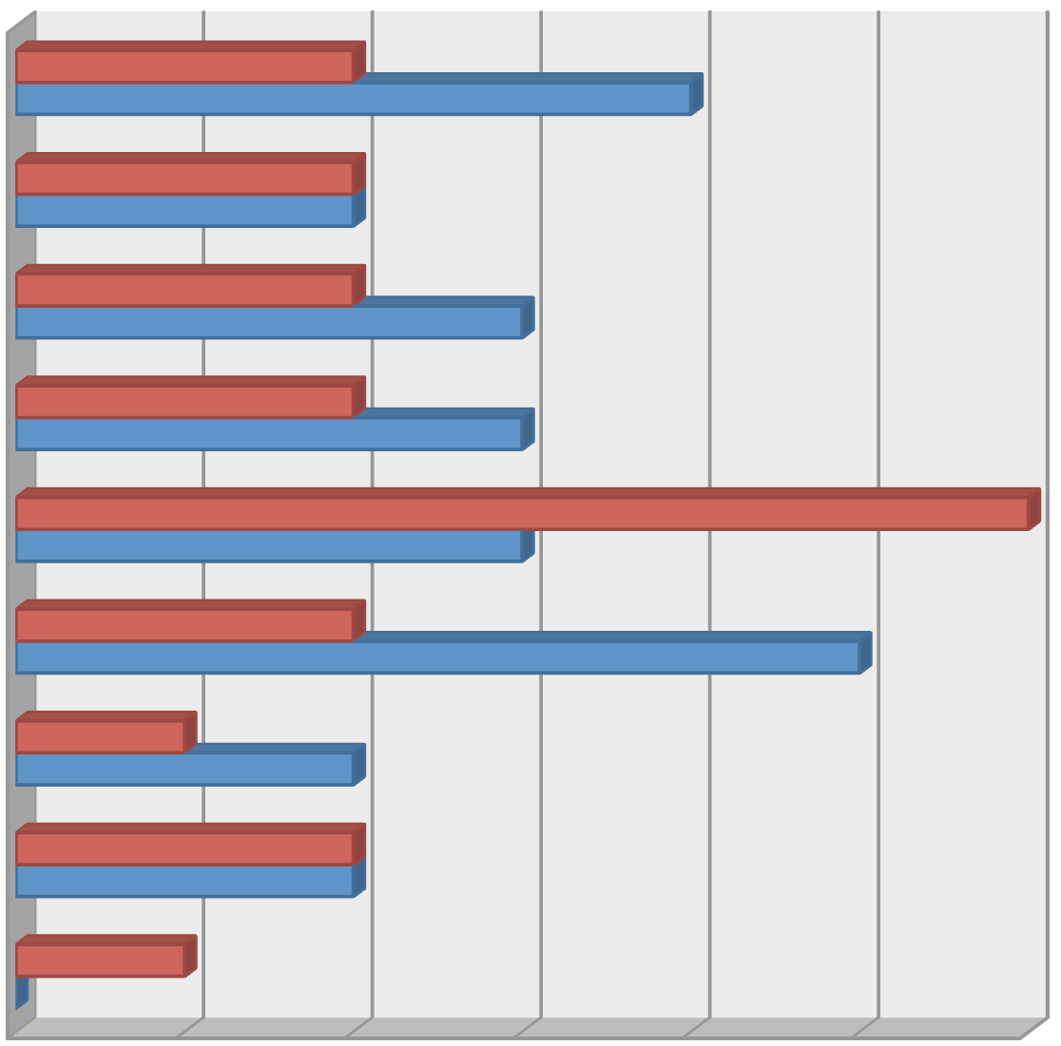Fuente: Encuesta Personal. Anexo 2
GRÁFICO #1 DISTRIBUCIÓN DE PACIENTES CON IRC SEGÚN GRUPOS DE EDAD Y SEXO
56-­‐60

51-­‐55

46-­‐50

41-­‐45

36-­‐40

31-­‐35
FRECUENCIA MUJERES
FRECUENCIA HOMBRES
26-­‐30

21-­‐25

16-­‐20
0
1
2
3
No. DE CASOS
4
5
6
Fuente: Encuesta Personal. Anexo 2

TABLA#2 DISTRIBUCIÓN DE PACIENTES CON IRC SEGÚN ESTADO CIVIL.
ESTATUS MARITAL | FRECUENCIA | PORCENTAJE
CON PAREJA | 146 | 58
SIN PAREJA | 105 | 42
TOTAL | 251 | 100
Fuente: Encuesta Personal. Anexo 2

0 | CON PAREJA | SIN PAREJA
PORCENTAJE | 58 | 42

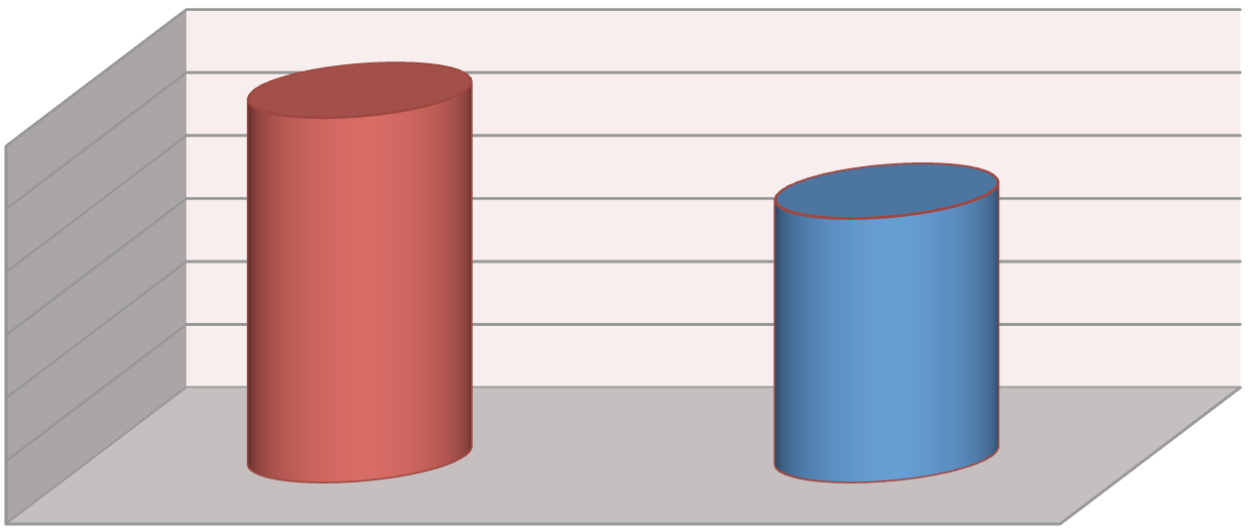Fuente: Encuesta Personal. Anexo 2
Gráﬁca #2 DISTRIBUCIÓN DE PACIENTES CON IRC SEGÚN ESTADO CIVIL
60
50
40
30
20
10

TABLA #3 DISTRIBUCIÓN DE PACIENTES SEGÚN TIEMPO DE EVOLUCIÓN DE LA ENFERMEDAD.
TIEMPO DE EVOLUCON DE LA ENFERMEDAD | FRECUENCIA | PORCENTAJE
0-10 | 180 | 72
11-20 | 55 | 22
21-30 | 10 | 4
31-40 | 3 | 1
41-50 | 0 | 0
51-60 | 3 | 1
Total | 251 | 100
Fuente: Encuesta Personal. Anexo 2

0 | 0-­‐10 | 11-­‐20 | 21-­‐30 | 31-­‐40 | 41-­‐50 | 51-­‐60
CASOS | 180 | 55 | 10 | 3 | 0 | 3
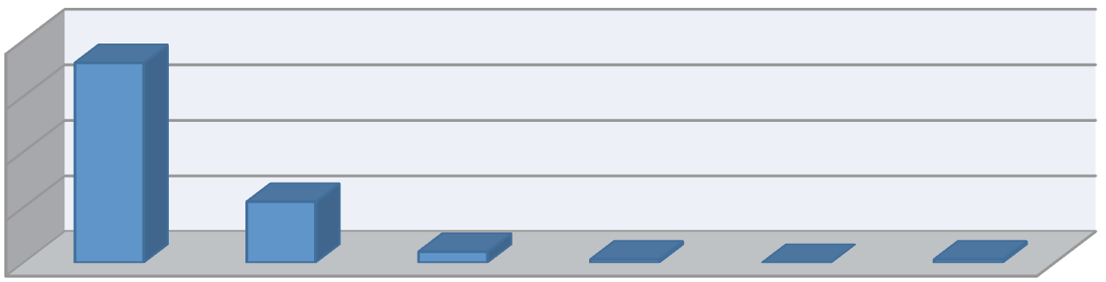47
GRÁFICA #3 DISTRIBUCIÓN DE PACIENTES SEGÚN TIEMPO DE EVOLUCIÓN DE LA
ENFERMEDAD
200
150
100
50
FRECUENCIA
Fuente: Encuesta Personal. Anexo 2

TABLA #4 DISTRIBUCIÓN DE PACIENTES SEGÚN COMPOSICIÓN DE LA FAMILIA.
COMPOSICIÓN FAMILIAR | FRECUENCIA | PORCENTAJE
NUCLEAR | 133 | 53
EXTENSA | 85 | 34
AMPLIADA | 33 | 13
TOTAL | 251 | 100
Fuente: Encuesta Personal. Anexo 2
GRÁFICA #4 DISTRIBUCIÓN DE PACIENTES SEGÚN COMPOSICIÓN DE LA FAMILIA
13%
34%
53%
NUCLEAR
EXTENSA AMPLIADA
Fuente: Encuesta Personal. Anexo 2

TABLA#5 DISTRIBUCIÓN DE PACIENTES SEGÚN CICLO VITAL DE LA FAMILIA
CICLO VITAL DE LA FAMILIA | FRECUENCIA | PORCENTAJE
FORMACIÓN | 25 | 10
EXTENSIÓN | 50 | 20
CONTRACCIÓN | 48 | 19
DISOLUCI;ON | 3 | 1
CICLOS SUPERPUESTOS | 115 | 46
CICLOS NO DEFINIDOS | 10 | 4
TOTAL | 251 | 100
Fuente: Encuesta Personal. Anexo 2

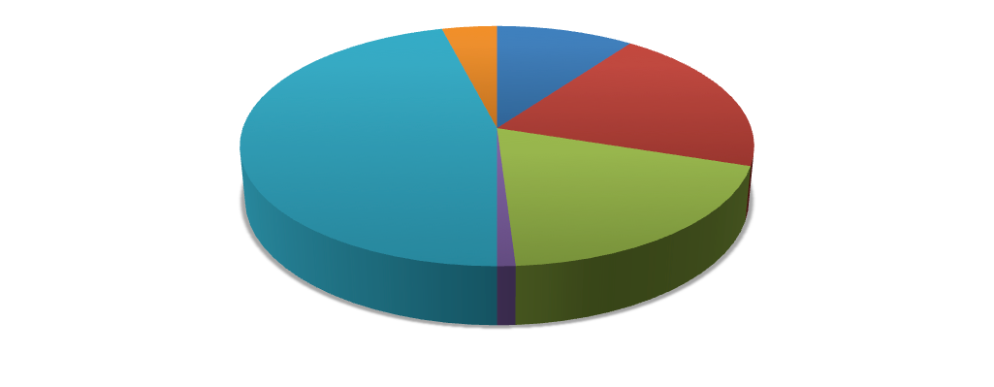48
GRÁFICA #5 DISTRIBUCIÓN DE PACIENTES SEGÚN CICLO VITAL DE LA FAMILIA
FORMACIÓN
4%
10%
EXTENSIÓN
20%
CONTRACCIÓN
46%
19%
DISOLUCI;ON
1%

Fuente: Encuesta Personal. Anexo 2

TABLA#6 DISTRIBUCIÓN DE PACIENTES SEGÚN GRADO DE DISFUNCIÓN FAMILIAR
DISFUNCIÓN FAMILIAR | FRECUENCIA | PORCENTAJE | PORCENTAJE ACUMULADO
SIN DISFUNCION | 98 | 39 | 39
CON DISFUNCION | 153 | 61 | 100
LEVE | 50 | 20 | 20
MODERADA | 80 | 32 | 52
SEVERA | 23 | 9 | 100

Fuente: Escala de Holmes. Anexo 4
GRAFICA #6 DISTRIBUCIÓN DE PACIENTES SEGÚN GRADO DE
DISFUNCIÓN FAMILIAR
200

150

100

50

0
SIN DISFUNCION
CON DISFUNCION

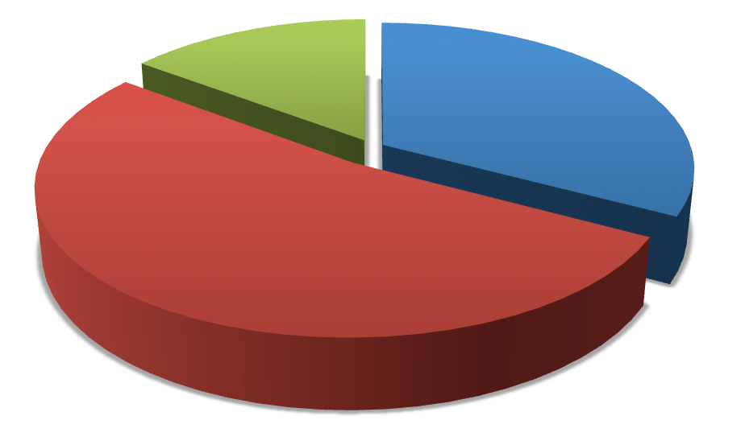Fuente: Escala de Holmes. Anexo 4
GRÁFICA #6.1 DISTRIBUCIÓN DE PACIENTES SEGÚN GRADO DE
DISFUNCIÓN FAMILIAR
15%
33%
LEVE
52%
MODERADA
SEVERA
FRECUENCIA

Fuente: Escala de Holmes. Anexo 4

49

TABLA#7 DISTRIBUCIÓN DE PACIENTES SEGÚN GRADO DE DISFUNCIÓN FAMILIAR
FUNCIONAMIENTO FAMILIAR | FRECUENCIA | PORCENTAJE
FUNCIONAL | 136 | 54
MOD. FUNCIONAL | 102 | 41
DISFUNCIONAL | 13 | 5
TOTAL | 251 | 100
Fuente: Escala de Holmes. Anexo 4
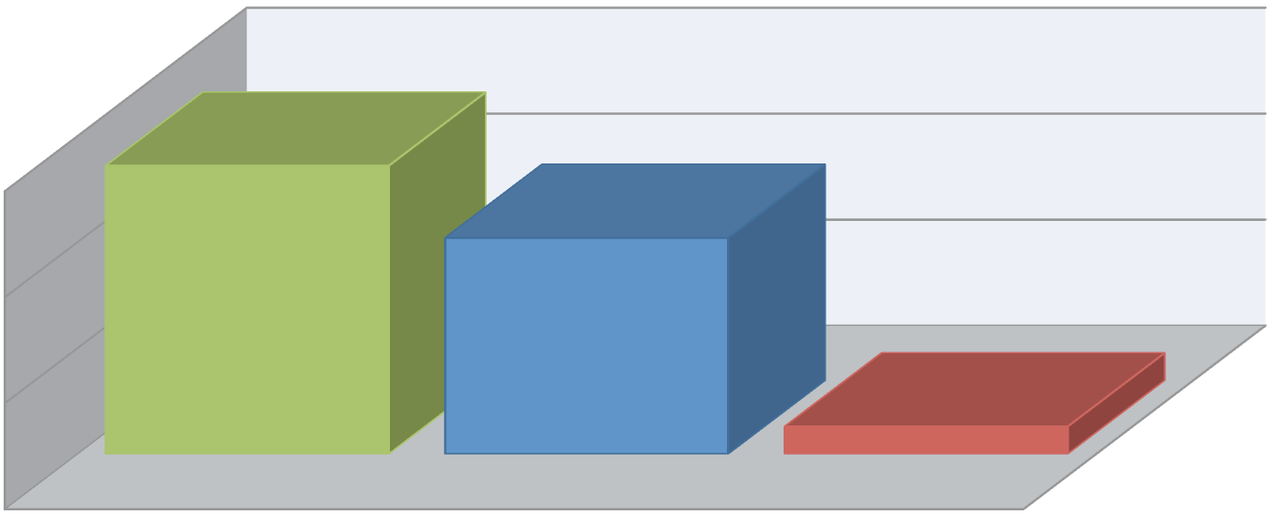
GRAFICA #7 DISTRIBUCIÓN DE PACIENTES SEGÚN GRADO DE DISFUNCIÓN FAMILIAR
150

100

50

0
FUNCIONAL
MOD. FUNCIONAL
DISFUNCIONAL
Fuente: Escala de Holmes. Anexo 4

TABLA#8 DISTRIBUCIÓN DE PACIENTES SEGÚN TIPO DE APOYO RECIBIDOS
TIPOS DE APOYO | FRECUENCIA PRESENTE | % | FRECUNECIA AUSENTE | % | TOTAL
APOYO EMOCIONAL | 243 | 97 | 8 | 3 | 251 | 100
APOYO INTRUMENTAL | 228 | 91 | 23 | 9 | 251 | 100
APOYO INFORMACIONAL | 248 | 99 | 3 | 1 | 251 | 100
Fuente: Escala de ASSIS Anexo 5

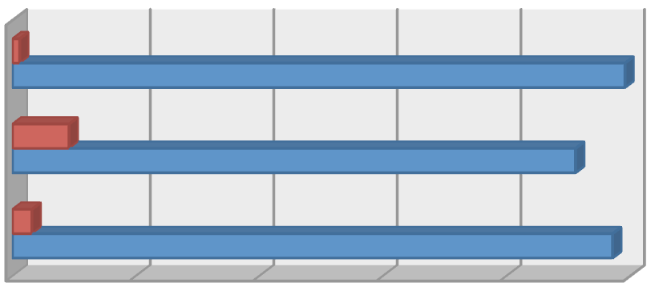50
GRAFICA #8 DISTRIBUCIÓN DE PACIENTES SEGÚN TIPO DE APOYO RECIBIDOS
APOYO INFORMACIONAL
APOYO INTRUMENTAL APOYO EMOCIONAL
AUSENTE
PRESENTE
0
50
100
150
200
250
FRECUENCIA

Fuente: Escala de ASSIS. Anexo 5

TABLA#9 DISTRIBUCIÓN DE PACIENTES SEGÚN TAMAÑO DE LA RED.
TAMANO DE LA RED | FRECUENCIA | PORCENTAJE
PEQUENA | 176 | 70
MEDIANA | 45 | 18
GRANDE | 30 | 12
TOTAL | 251 | 100
Fuente: Escala de ASSIS Anexo 5
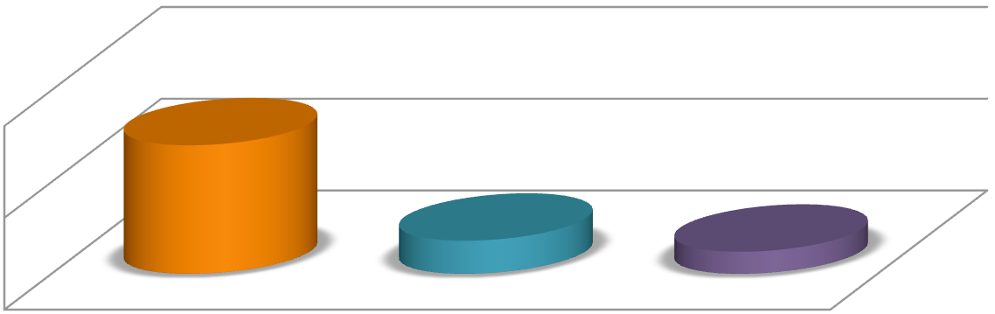
GRAFICA #9 DISTRIBUCIÓN DE PACIENTES SEGÚN TAMAÑO DE LA RED.
100

50

0
PEQUEÑA
MEDIANA
GRANDE
Fuente: Escala de ASSIS. Anexo 5

TABLA#10 DISTRIBUCIÓN DE PACIENTES SEGÚN DENSIDAD DE LA RED.
DENSIDAD RED SOCIAL | FRECUENCIA | PORCENTAJE
DENSAS | 248 | 99
NO DENSAS | 3 | 1
TOTAL | 251 | 100
Fuente: Escala de ASSIS Anexo 5
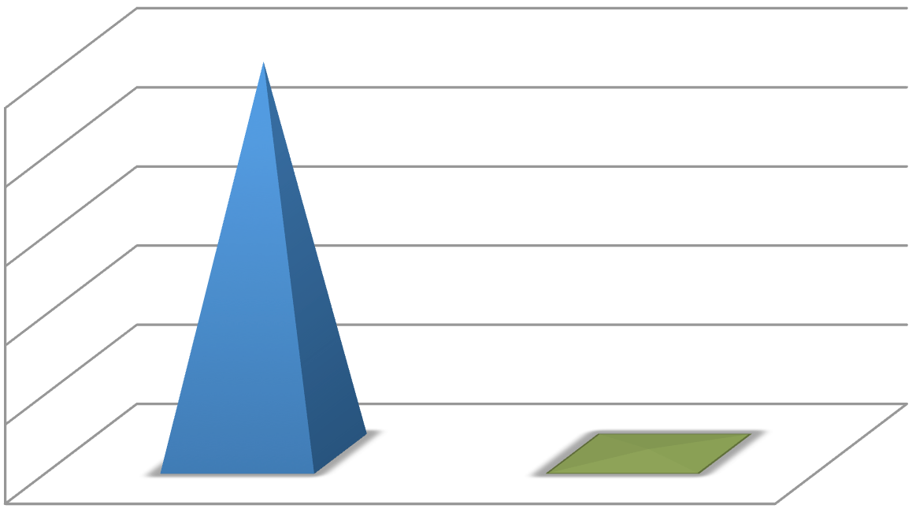
GRAFICA #10 DISTRIBUCIÓN DE PACIENTES SEGÚN DENSIDAD DE LA RED.
250

200

150
DENSAS
NO DENSAS
100

50

0
DENSAS
NO DENSAS

Fuente: Escala de ASSIS. Anexo 5

TABLA#11 DISTRIBUCIÓN DE PACIENTES SEGÚN SEXO DEL PROVEEDOR.
SEXO DEL PROVEEDOR | FRECUENCIA | PORCENTAJE
MASCULINO | 98 | 39
FEMENINO | 153 | 61
TOTAL | 251 | 100
Fuente: Escala de ASSIS Anexo 5
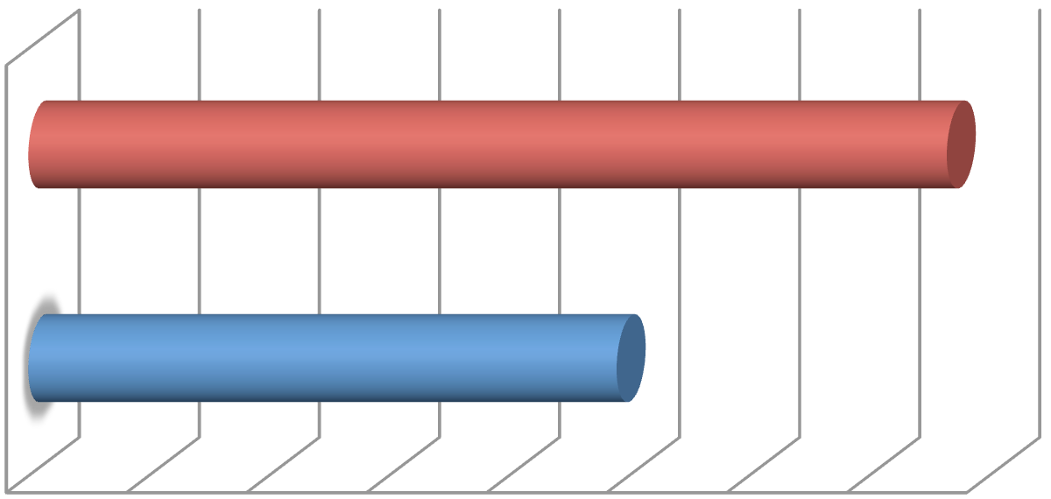
GRAFICA #11 DISTRIBUCIÓN DE PACIENTES SEGÚN SEXO DEL PROVEEDOR.
FEMENINO
MASCULINO
0
20
40
60
80
100 120 140 160
Fuente: Escala de ASSIS. Anexo 5

TABLA#12 DISTRIBUCIÓN DE PACIENTES SEGÚN FRECUENCIA DEL VÍNCULO.
FRECUENCIA DEL VÍNCULO | FRECUENCIA | PORCENTAJE
MAS O MENOS TODOS LOS DIAS | 205 | 82
MAS O MENOS DOS VECES POR SEMANA | 35 | 14
UNA O DOS VECES AL MES | 8 | 3
MAS O MENOS UNA VEZ AL MES | 3 | 1
TOTAL | 251 | 100
Fuente: Escala de ASSIS Anexo 5
GRAFICA #12 DISTRIBUCIÓN DE PACIENTES SEGÚN FRECUENCIA DEL VÍNCULO.
90
80
70
60
50
40
30
20
10
0
MAS O MENOS TODOS MAS O MENOS DOS
LOS DIAS
VECES POR SEMANA
UNA O DOS VECES AL MAS O MENOS UNA
MES VEZ AL MES
Fuente: Escala de ASSIS. Anexo 5

TABLA#13 DISTRIBUCIÓN DE PACIENTES SEGÚN SIMETRIA DEL VÍNCULO.
SIMETRIA | FRECUENCIA | PORCENTAJE
SI | 193 | 77
NO | 58 | 23
TOTAL | 251 | 100
Fuente: Escala de ASSIS Anexo 5
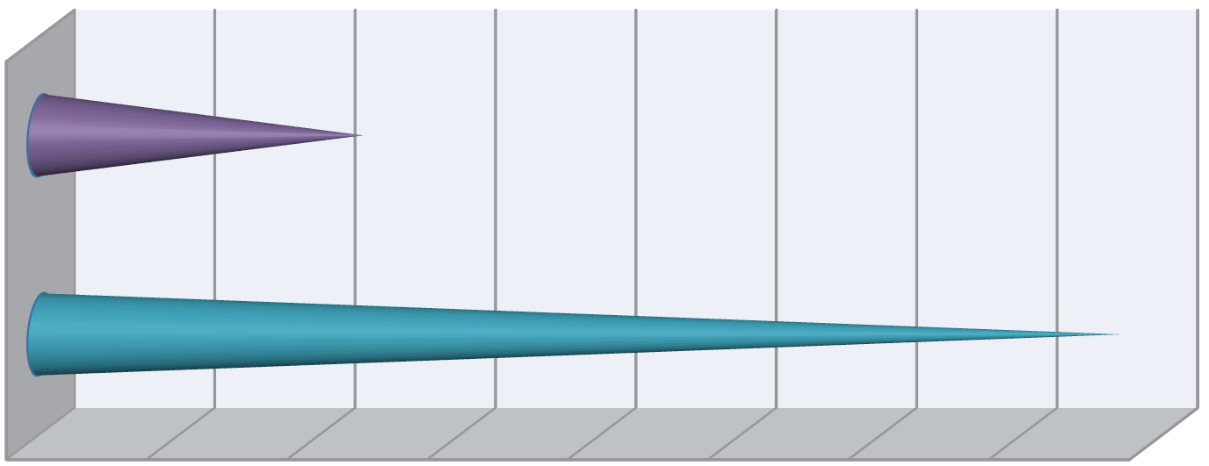
GRAFICA #13 DISTRIBUCIÓN DE PACIENTES SEGÚN SIMETRIA DEL VÍNCULO.
SI
NO
0
10
20
30
40
50
60
70
80
Fuente: Escala de ASSIS. Anexo 5

TABLA#14 DISTRIBUCIÓN DE PACIENTES SEGÚN MULTIPLICIDAD DEL VÍNCULO.
MULTIPLICIDAD | FRECUENCIA | PORCENTAJA
SI | 233 | 93
NO | 18 | 7
TOTAL | 251 | 100
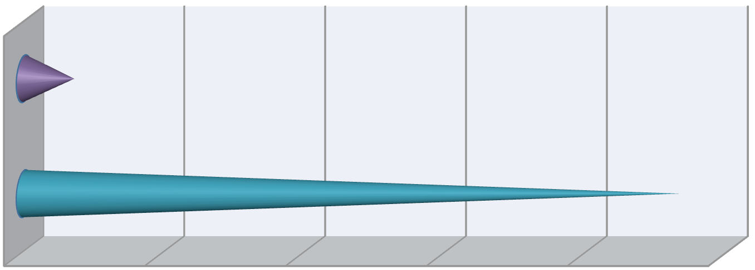Fuente: Escala de ASSIS Anexo 5
GRAFICA #14 DISTRIBUCIÓN DE PACIENTES SEGÚN MULTIPLICIDAD DEL
VÍNCULO.
SI
NO
0
50
100
150
200
250
Fuente: Escala de ASSIS. Anexo 5

TABLA#15 DISTRIBUCIÓN DE PACIENTES SEGÚN COMPLEJIDAD DEL VÍNCULO.
COMPLEJIDAD | FRECUENCIA | PORCENTAJE
SIMPLE | 146 | 58
COMPLEJA | 78 | 31
MUY COMPLEJA | 27 | 11
TOTAL | 251 | 100
Fuente: Escala de ASSIS Anexo 5
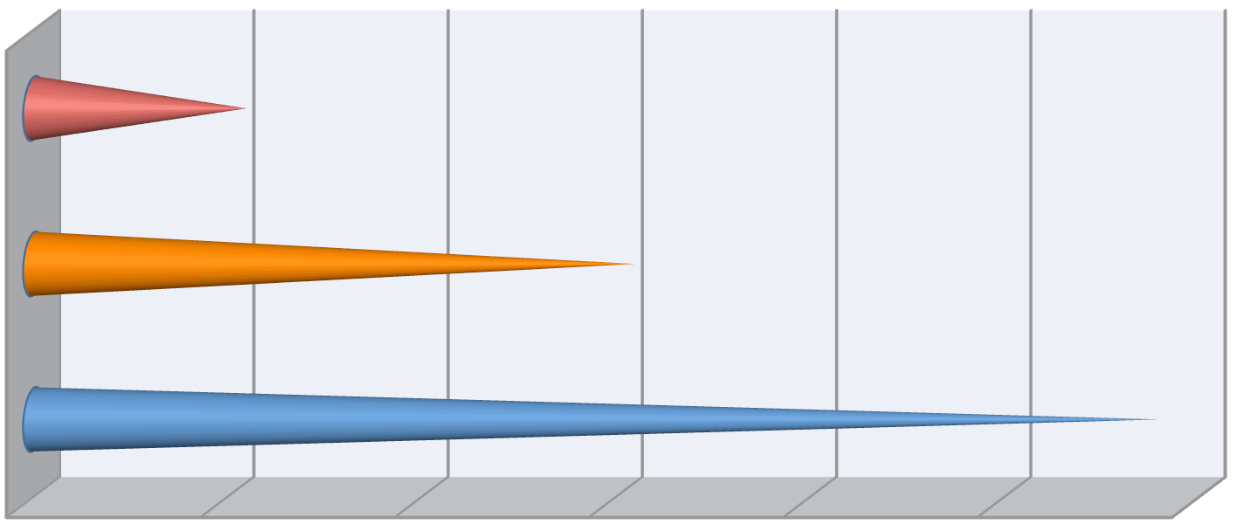
GRAFICA #15 DISTRIBUCIÓN DE PACIENTES SEGÚN COMPLEJIDAD DEL VÍNCULO.
MUY COMPLEJA
COMPLEJA
SIMPLE
0
10
20
30
40
50
60

Fuente: Escala de ASSIS. Anexo 5

TABLA#16 DISTRIBUCIÓN DE PACIENTES SEGÚN NATURALEZA DEL VÍNCULO
NATURALEZA DEL VÍNCULO | FRECUENCIA | PORCENTAJE
CONYUGE | 8 | 3
FAMILIAR INMEDIATO | 166 | 66
FAMILIAR LEJANO | 30 | 12
PAREJA SEXUAL | 3 | 1
AMIGO CERCANO | 36 | 15
CONOCIDO SOCIAL | 0 | 0
OTRO | 8 | 3
TOTAL | 251 | 100
Fuente: Escala de ASSIS Anexo 5

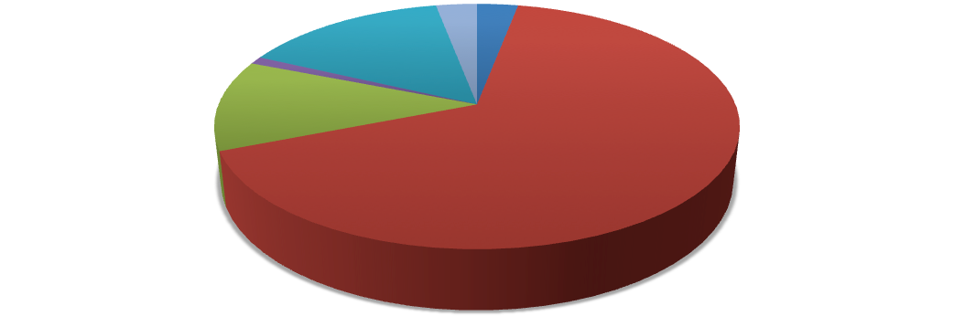54
GRAFICA #16 DISTRIBUCIÓN DE PACIENTES SEGÚN NATURALEZA DEL VÍNCULO
0%3% 3%
1%
CONYUGE
15%
12%
FAMILIAR INMEDIATO
66%
FAMILIAR LEJANO
PAREJA SEXUAL AMIGO CERCANO
Fuente: Escala de ASSIS. Anexo 5

TABLA#17 DISTRIBUCIÓN DE PACIENTES SEGÚN LA INTIMIDAD DEL VÍNCULO
INTIMIDAD | FRECUENCIA | PORCENTAJE
LEJOS | 28 | 11
CERCA | 80 | 32
MUY CERCA | 58 | 23
EXTREMADAMENTE CERCA | 85 | 34
TOTAL | 251 | 100
Fuente: Escala de ASSIS Anexo 5

GRAFICA #17 DISTRIBUCIÓN DE PACIENTES SEGÚN LA INTIMIDAD DEL VÍNCULO
32
34
23
11
LEJOS
CERCA
MUY CERCA
EXTREMADAMENTE
CERCA
Fuente: Escala de ASSIS. Anexo 5

TABLA#18 DISTRIBUCIÓN DE PACIENTES SEGÚN EL SECTOR DEL VÍNCULO
SECTOR | FRECUNCIA | PORCENTAJE
VECINO | 102 | 41
COMPANERO TRABAJO/ESTUDIO | 20 | 8
MIEMBRO COMUNIDAD ECLESIATICAU OTRA ORGANIZACION | 13 | 5
MONJA O CURA | 3 | 1
OTROS | 113 | 45
TOTAL | 251 | 100
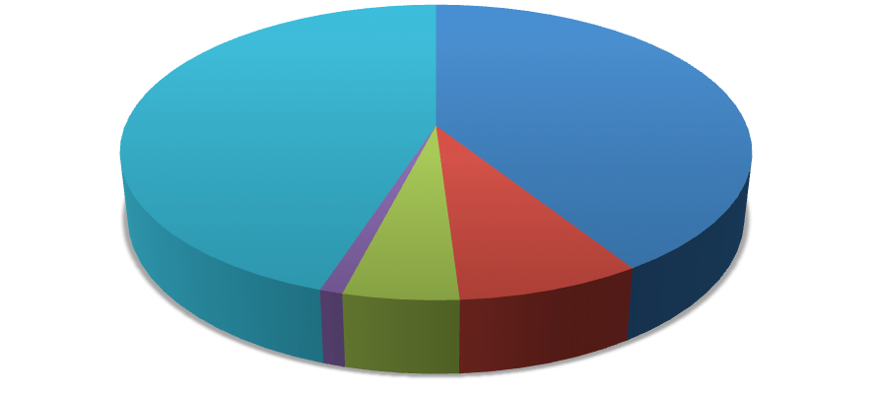Fuente: Escala de ASSIS Anexo 5

V. CONCLUSIONES
GRAFICA #18 DISTRIBUCIÓN DE PACIENTES SEGÚN EL SECTOR DEL VÍNCULO
VECINO

COMPANERO TRABAJO/ESTUDIO
45%
41%
MIEMBRO COMUNIDAD ECLESIATICAU OTRA
ORGANIZACION
MONJA O CURA
5% 8%
OTROS
1%
Fuente: Escala de ASSIS. Anexo 5

55

La contribución del estudio respecto a las características de la dinámica familiar del paciente con una enfermedad crónica como la insuficiencia renal, permite identificar los patrones de funcionalidad de la familia y su influencia en el cuidado del enfermo, lo que depende fundamentalmente de la eficiencia familiar, de los patrones de liderazgo, expresión de conflictos y claridad en la comunicación, conceptos que pueden ser las directrices de futuras investigaciones.

La familia es la red de Apoyo Social más importante para estos individuos. Ella, garantiza la provisión de diferentes tipos de apoyo, motivo por el cual este grupo social excluye la necesidad de asistencia y ayuda de personas que no la integran, lo que caracteriza su bajo nivel de permeabilidad.

Las familias estudiadas presentan situaciones protectoras y de riesgo en dependencia del nivel de funcionamiento, condiciones materiales de vida, composición familiar, período evolutivo por el que atraviesa y las crisis presentes en su seno, lo que puede influir en el nivel de salud individual y familiar, así como en el ajuste al medio y a la enfermedad.

La información puede ser utilizada para estructurar intervenciones con estrategias individuales y familiares que permitan reforzar los valores familiares y sociales, pues se sabe que la familia es una fuente disponible y accesible de apoyo para los enfermos. Más que sustituir las fuentes de apoyo informal, como la familia, se deben buscar las estrategias tendentes a aumentar su capacidad de ayuda y funcionamiento por parte del equipo de salud, a partir de intervenciones en grupos de apoyo a pacientes y familiares.

La población de IRC en DPCA aumenta aprox. 25% anual.

La Prevalencia del 72% de Peritonitis en pacientes tratados con DPCA es comparativamente similar a la encontrada en estudios anteriores.

En México hay pocos estudios que analizan las tasas y etiologías de peritonitis asociada a catéter. La peritonitis es la complicación infecciosa más común en pacientes dializados, ya sea aguda o por DPCA.

El (41%) de eventos de peritonitis ocurrieron durante el periodo de entrenamiento para la realización de diálisis peritoneal ambulatoria y 26% dentro del primer ano posterior a la colocación del catéter.

Los atributos que caracterizan el funcionamiento familiar en la mayoría de los pacientes con IRCT evaluados son: armonía, cohesión, alto grado de afectividad, comunicación adecuada, roles funcionales y bien definidos, así como nivel de flexibilidad y adaptabilidad adecuados.

La estructura de la red social encontrada facilita el contacto entre los miembros, la intimidad, el papel activo de los pacientes en el proceso de dar y recibir y la sobrecarga de los proveedores de Apoyo Social.

También es conveniente resaltar que el estudio se basa en la percepción del paciente respecto a su familia, lo que implica que de acuerdo a las características del individuo, sus relaciones interpersonales y su contexto familiar o social pueden facilitar, modificar o incluso impedir que la red de apoyo familiar se otorgue si la conducta del enfermo muestra desadaptación, desorden o conflicto ante la condición crítica en que se encuentra.

El Apoyo Social desde el punto de vista funcional se caracteriza por la poca necesidad percibida de apoyo y satisfacción con la ayuda brindada, lo que garantiza que las interacciones sociales de estos pacientes en el momento del estudio sean óptimas.

La mayoría de los participantes indicaron con más frecuencia la existencia del soporte social percibido que del soporte social efectivo. Asimismo, indicaron tener mayor necesidad que satisfacción del soporte social recibido.

Según el soporte social percibido, las funciones de interacción íntima, participación social y consejo e información fueron las más mencionadas por la mayoría de los participantes.

De acuerdo al soporte social efectivo, las funciones de interacción íntima, participación social y asistencia fueron las más mencionadas por la mayoría de los participantes.

Los participantes expresaron sentirse satisfechos con las funciones de interacción íntima, consejo e información y ayuda material; mientras que indicaron tener necesidad de las funciones de interacción íntima, ayuda material y participación social.

Igualmente, se destacaron el tamaño de la red percibida y efectiva, el nivel general de satisfacción del soporte social y las funciones de interacción íntima, participación social, información positiva, asistencia, interacción negativa, ayuda material y consejo e información.

Por lo tanto, el tema resulta relevante en medicina familiar ya que puede ayudar a instaurar el diagnóstico de salud familiar como un eje de atención para identificar oportunamente los fenómenos de crisis familiar estableciendo la necesidad de ayuda técnica profesional. Dado que diversos fenómenos asociados a patologías orgánicas u otros padecimientos crónicos tienen como sustrato la disfunción familiar, el médico está obligado a intervenir en este aspecto, pues de no hacerlo las recaídas, cronicidad y fracaso terapéutico son frecuentes. Los pacientes con enfermedad renal crónica, que por lo general demandan mayor apoyo familiar, no escapan a esta condición.

RECOMENDACIONES

El incremento de pacientes con IRC que necesitan de terapias sustitutivas de la función renal es un hecho en nuestro entorno. La educación sanitaria a estos pacientes es una de las actividades más importantes de la MEDICINA PREVENTIVA y es imprescindible para conseguir su buena adaptación al tratamiento, que facilite su apego y evite las posibles complicaciones en un futuro.

Evaluar el Apoyo Cocial y el Funcionamiento familiar en estos pacientes mediante la metodología cualitativa, para profundizar en las razones que justifican el comportamiento encontrado.

Diseñar y realizar un programa de intervención dirigido a las familias disfuncionales y moderadamente funcionales, para encontrar puntos clave para modificar los aspectos que puedan aportar mayor índice de apoyo familiar e impacten y exacerben la funcionalidad de sus familias, para disminuir los riesgos de complicaciones o mejorar la situación familiar para resolverlas en caso de que se presenten.

Creación de un Grupo de Autoayuda para los Pacientes Portadores de Insuficiencia Renal en DPCA

BIBLIOGRAFÍA:

- Huerta JL.Programa de actualización para el Médico Familiar. Colegio Mexicano de Medicina Familiar.Ed.Intersistemas Sa de CV 2009 5-58.

- Ceitlin J, Gómez GT. Elementos escenciales, fundamentos y principios de la Medicina Familiar, en: Medicina de Familia: LaClave de un Nuevo Modelo. Ed.sem FYC 2009 3- 98.

- Louro I. La familia en la determinación de la salud. Rev. Cubana Salud Pública 2003; 29 (1): 48-51.

- Irigoyen-Coria A, Gómez-Clavelina FJ. Fundamentos de Medicina Familiar 6a ed. México: Medicina Familiar Mexicana, 2000; 103-140.

- Louro I. Capitulo 5 Atención Familiar. En Álvarez Sintes. Temas de Medicina General Integral. Vol I. Salud y Medicina. La Habana: Editorial Ciencias Médicas; 2000. p. 209- 238.

- Arés P. Mi familia es así. Ciudad Habana: Editorial Ciencias Sociales; 1990.

- Ortiz MT. La Salud Familiar. Rev. Cud de Med. GRal.In. 2009;5(4):439-445.

- Roca MA, Pérez M. Apoyo Social: su significación para la salud humana. Ciudad Habana: Editorial Félix Varela; 2009.

- Rodríguez Marín J. Apoyo social y salud. En: Guía de Estudio y Bibliografía Básica. Módulo Psicología, Salud y enfermedad. Maestría Psicología de la Salud. Ciudad Habana: Escuela Nacional de Salud Pública; 2012.p. 94-103.

- Menéndez C, Montes A, Gamarra T, Núñez C, Alonso A, Bujan S. Influencia del apoyo social en pacientes con hipertensión arterial esencial. Aten Primaria 2003; 31:506 - 513.

- De Leeuw JR, De Graeff A, Ros WG, Hordijk GJ, Blijham GH, Winnubst JM. Negative and positive influences of social support on depression in patients with head and neck cancer: a prospective study. Psycho-Oncology 2000 9:20-2.

- Bayés R. Cuidando al cuidador: evaluación del cuidador y apoyo social. Análisis de los recursos psicológicos y soporte emocional del cuidador. [en línea]. [fecha de acceso 24 Febrero del 2011]; URL disponible en: http://www.fehad.org/valhad /pn000.html

- Seidman S, Acrich de Gutmann L, Stefani D. Estructura de red social, apoyo social percibido y estilos de afrontamiento: un estudio preliminar en cuidadores de enfermos crónicos. [en línea] 2011 [fecha de acceso 20 Octubre del 2011]; URL disponible en: http://www.psicolatino.com

- Lamadrid T. El apoyo social y los estilos de enfrentamiento: su influencia en la úlcera duodenal. [Tesis Doctoral]. Ciudad Habana: Instituto Nacional de Gastroenterología; 2012.

- Fratiglioni L, Wang HX, Ericsson K, Maytan M, Winblad B. Influence of social network on occurrence of dementia: a community-based longitudinal study. [en línea] 2000 [fecha de acceso 20 de Octubre del 2012] URL disponible en: http://www.thelancet.com/journal/vol335/iss9212/abs/llan.335.9212.original_research.1 6711

- Bellon JA, Delgado A, Luna JD, Lardelli P. Validity and reliability of the Duke-UNC-1 questionnaire of functional social support. Aten Primaria. 1996 Sep 15;18(4):153- 6,158-63.

- Bellon JA, Delgado A, Luna JD, Lardelli P. Validity and reliability of the Duke-UNC- 11 questionnaire of functional social support. Aten Primaria. 1996 Sep 15;18(4):153-6, 158-63.

- Griep RH, Chor D, Faerstein E, Lopes C. Social support: scale test-retest reliability in the Pro-Health Study. Cad Saude Publica [en línea] 2012 Mar-Apr [fecha de acceso 20 de Junio del 2012];19(2).URL disponible en: http://www.ncbi.nlm.nih.gov/entrez/query.fcgi?cmd=Retrieve&db=PubMed&list_uids= 12764478&dopt=Abstract

- Samir SP, Viral SS, Peterson RA y Kimmel PL. Psychosocial Variables, Quality of Life, and Religious Belief in ESRD patients reaered with Hemodialysis. Am J Kidney Dis 2012 Nov; 40(5):1o13-1022.

- Shidler NR, Petersnon RA, Kimmel PL.Quality of Life and Psychosocial Relationships in patients with Chronic Renal Insufiency. Am J Kidney Dis 1998 Oct; 32(4):557-566.

- WM McClellan, DJ Stanwyck and CA Anson Social support and subsequent mortality among patients with end-stage renal disease J Am Soc Nephrol; 4: 1028-1034.

- Red familiar de apoyo del paciente con insuficiencia renal crónica. [cartas de investigación]. Aten Primaria 2012; 29(5): 317 – 318.

- De la Osa JA. Insuficiencia Renal Crónica.[en línea] [fecha de acceso 11 de Marzo del 2011]. Disponible en: http://consulta.cuba.cu/consultas.php

- Coresh J, Astor BC, Greene T, Eknoyan G, Levey AS. Prevalence of chronic disease and decreased kidney function in the adult US population: Third National Health and Nutrition examination Survey. Am J Kidney Dis 2010; 41. p. 1-12.

- Ortuño Minete J. Insuficiencia renal crónica. Medicine 2009; 8 (110): 5888-997.

- Soriano Cabrera S. Definición y clasificación de los estadios de la enfermedad renal crónica. Prevalencia. Claves para el diagnóstico precoz. Factores de riesgo de enfermedad renal crónica. Nefrología 2009; 24 (Supl 6).

- Coresh J, Astor BC, Greene T, Eknoyan G, Levey AS. Prevalence of chronic disease and decreased kidney function in the adult US population: Third National Health and Nutrition examination Survey. Am J Kidney Dis 2010; 41. p. 1-12.

- Simal F, Martín JC, Bellido J, Ardua D, Mena FJ, González I, et al. Prevalencia de la enfermedad renal crónica leve y moderada en la población general. Estudio Hortega. Nefrología 2009; 24 (4): 329-37.

- Tejedor A, Ahijado F, Gallego E. Insuficiencia renal crónica. Normas de actuación clínica en Nefrología. 2011; p. 75-98.

- López Abuin JM, Duque Valencia A, Olivares Martín J, Luna Morales A. Guía clínica de la insuficiencia renal en Atención Primaria. Nefrología 2011; 21 (5).

- Bolton K, Culleton B, Harvey K, & et al. 2012, "K/DOQI clinical practice guidelines for chronic kidney disease: evaluation,classification, and stratification.Kidney Disease Outcome Quality Initiative", Am JKidney Dis, vol. 39, no. 2 Suppl 1, pp. S1-246.

- Treviño-Becerra Alejandro. Insuficiencia renal crónica: enfermedad emergente catastrófica y por ello prioritaria. Cir Ciruj 2009; 72: 3-4.

- Chow F, Briganti EM, Kerr PG, Chadban SJ, Zimmet PZ , Atkins RC. Health-related quality of life in Australian adults with renal insufficiency: A population-based study. Am J Kidney Dis [ en línea] 2011 March [fecha de acceso 13 Julio del 2003]; 41(3). URL disponible en:http://www2.ajkd.org/scripts/om.dll/serve?article=aajkd50121&nav=abs

- Hernández E, García R, Guevara L, Garzón E, Almandoz P. ¿Puede el apoyo social contribuir a prolongar la vida?.Ciudad Habana: Hospital Clínico Quirúrgico Hermanos Ameijeira; 2009.

- Arzola L. Habilidades sociales y apoyo social como modulador de la vulnerabilidad al estrés [Tesis de Maestría]. Ciudad Habana: Escuela Nacional de Salud Pública; 2010.

- García D. y Calderón Cunill. Estrés y apoyo social en una población infantil. [Trabajo de Diploma]. Ciudad Habana: Facultad de Psicología; 2011.

- Quintana V. Caracterización del apoyo social percibido en una población de sujetos deprimidos. [Tesis de Maestría]. Ciudad Habana: Escuela Nacional de Salud Pública; 2010.

- Nillar E. Apoyo Social percibido en pacientes con Fibromialgia y en Atritis Reumatoide. Instituto Nacional de Reumatología. 2009.[Tesis de Maestría]. Ciudad Habana. Escuela Nacional de Salud Pública; 2009.

- Red familiar de apoyo del paciente con insuficiencia renal crónica. [cartas de investigación]. Aten Primaria 2012; 29(5): 317 – 318.

- Arés P. Psicología de la Familia. Ecuador: Facultad de Psicología: 2012.

- Díaz MC. Estrategia familiares de enfrentamiento a la crisis y el reajuste. [Tesis de Maestría] Ciudad Habana: Facultad de Psicología; 2012.

- Rocha Medrado M. Caracterización de la calidad de vida percibida por el paciente renal crónico en hemodiálisis. Tocantins – Brasil, 2002. [Tesis de Maestría] Ciudad Habana: Escuela Nacional de Salud Pública; 2012.

ANEXOS:


ANEXO#1 CONSENTIMIENTO INFORMADO

INSTITUTO MEXICANO DEL SEGURO SOCIAL UNIDAD DE EDUCACIÓN, INVESTIGACIÓN
Y POLITICAS DE SALUD COORDINACIÓN DE INVESTIGACIÓN EN SALUD

CARTA DE CONSENTIMIENTO INFORMADO (ADULTOS)

CARTA DE CONSENTIMIENTO INFORMADO PARA PARTICIPACIÓN EN PROTOCOLOS DE INVESTIGACIÓN
Nombre del estudio: Funcionalidad Familiar y Apoyo Social en Pacientes con Peritonitis en DPCA
Patrocinador externo (si aplica): Lugar y fecha:
Número de registro:
Justificación y objetivo del estudio: Procedimientos:
Posibles riesgos y molestias:
Posibles beneficios que recibirá al participar en el estudio:
Información sobre resultados y alternativas de tratamiento:
Participación o retiro: Privacidad y confidencialidad:
Toluca, Estado de México, Enero a Diciembre 2011.
2012/15021009
Identificar Prevalencia de Peritonitis, Evaluar Grado de Funcionalidad Familiar y Apoyo Social
Recolección de datos Cedula de Registro de Peritonitis, Aplicación de Escala de ASSIS y Escala de Holmes.
Conocer el Grado de Funcionalidad Familiar y Apoyo Social
Voluntario
Se utilizaran códigos, omitiendo el nombre del paciente y la información se manejará con estricta confidencialidad.
En caso de colección de material biológico (si aplica):
No autoriza que se tome la muestra.
Si autorizo que se tome la muestra solo para este estudio.
Si autorizo que se tome la muestra para este estudio y estudios futuros.
Disponibilidad de tratamiento médico en derechohabientes (si aplica):
Beneficios al término del estudio:

En caso de dudas o aclaraciones relacionadas con el estudio podrá dirigirse a: Investigador Responsable:
OLINCA SANCHEZ BLANCAS
Colaboradores:
En caso de dudas o aclaraciones sobre sus derechos como participante podrá dirigirse a: Comisión de Ética de Investigación de la CNIC del IMSS: Avenida Cuauhtémoc 330 4° piso Bloque “B” de la Unidad de Congresos, Colonia Doctores. México, D.F., CP 06720. Teléfono (55) 56 27 69 00 extensión 21230, Correo electrónico: comision.etica@imss.gob.mx
Nombre y firma del sujeto Nombre y firma de quien obtiene el consentimiento

Testigo 1 Testigo 2

Nombre, dirección, relación y firma Nombre, dirección, relación y firma

Este formato constituye una guía que deberá completarse de acuerdo con las características propias de cada protocolo de investigación, sin omitir información relevante del estudio
6C3lave: 2810-009-013

ANEXO#2. ENCUESTA PERSONAL.

- DATOS PERSONALES

1. Nombre: __________________________________________________
2. Edad: ___________________________________________________
3. Número de Seguro Social: ____________________________________

- DATOS DEMOGRÁFICOS:

  - Sexo
a) Femenino b) Masculino

  - Estado civil
- Soltero
- Casado
- Divorciado
- Viudo
- Unión Libre

  - Nivel educativo
- Primaria incompleta e) Técnico incompleta
- Primaria completa f) Técnico completa
- Secundaria incompleta g) Universitario incompleta
- Secundaria completa h) Universitario completa

- DATOS MÉDICOS

- ¿Cuánto tiempo hace que fue diagnosticado(s)?
- De 1 a 6 meses e) De 5 a 7años
- De 6 meses a 1 año f) De 7 a 9 años
- De 1 a 3 años g) De 9 a 10 años
- De 3 a 5 años h) De 10 años a más

- COMPOSICIÓN FAMILIAR
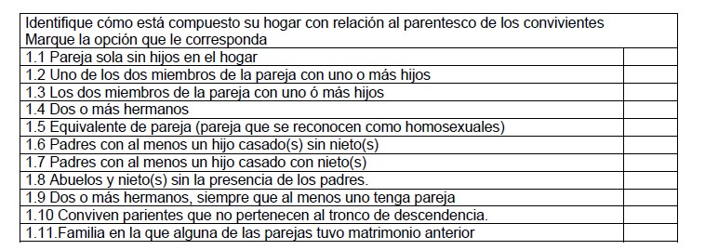
- Mencione el número de integrantes que habitan en su domicilio. _________

- ACTIVIDAD LABORAL Y MANUTENCIÓN

  - Dependiente asalariado
  - Independiente
  - Ama de casa
  - Desempleado(a)
  - ¿Usted mantiene económicamente a otra(s) persona(s) además de a sí mismo(a)? ¿a quiénes?
____________________________________________________________
____________________________________________________________

  - ¿Depende usted económicamente de alguien? ¿de quién?
____________________________________________________________
____________________________________________________________

  - ANEXO# 3. REGISTRO DE PERITONITIS
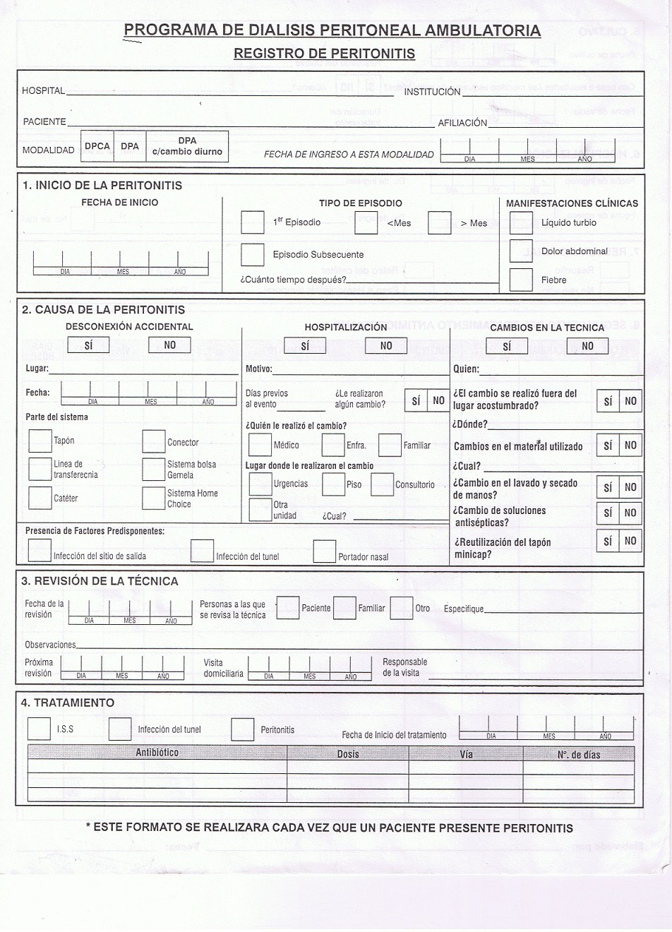

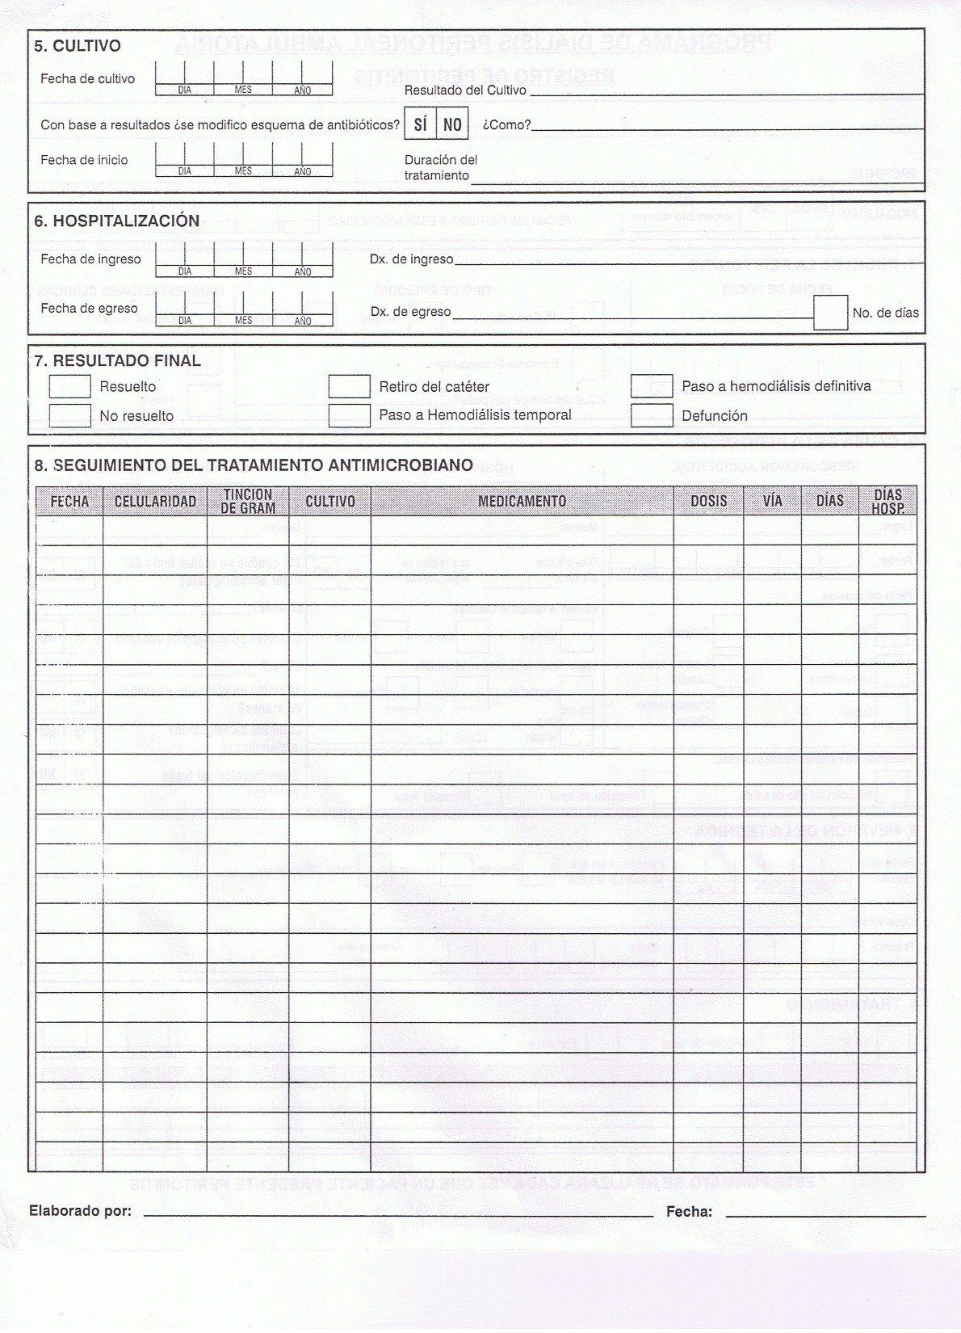

ANEXO#4. ESCALA DE HOLMES

Seleccione los factores estresantes que ha vivido en el último año.

1. Muerte del cónyuge
2. Separación matrimonial
3. Muerte de un ser querido familiar
4. Pérdida del trabajo
5. Padecer una enfermedad seria
6. Quiebra en el estado financiero
7. Haber padecido un asalto
8. Descenso en el rol o status laboral
9. Problemas sexuales (impotencia, trastornos eyaculatorios, anorgasmia, fobias, crisis de identidad sexual)
10. Ser abandonado por la pareja
11. Jubilación
12. Problemas judiciales
13. Menopausia
14. Deudas
15. Enfermedades en un familiar
16. Trabajar en horarios nocturnos o rotatorios
17. Reconciliación marital
18. Embarazo (para ambos)
19. Nacimiento
20. Inseguridad en el barrio donde vive o trabaja
21. Cambio en estado financiero
22. Fuertes discusiones familiares (con hijos o familiares políticos)
23. Conflictos conyugales crónicos
24. Trastornos del sueño
25. Cambios en las tareas laborales habituales
26. Muerte de un amigo o amante
27. Abandono del hogar por un hijo
28. Gran logro personal
29. Vivir en medio urbano
30. Trabajar más de 12 horas diarias
31. Cónyuge termina o comienza un trabajo
32. Problemas con el jefe
33. Haber abandonado prácticas deportivas
34. Viajes prolongados (más aún si son lugares muy alejados)
35. Mudanzas
36. Conducir un auto en ciudad por más de 3 horas
37. Cambios en los hábitos (dieta, dejar de fumar)
38. Cambio de carrera o de colegio
39. Vacaciones
40. Fiestas de fin de año

ANEXO #5 ESCALA DE ASSIS (Arizona Social Support Interview Schedule)

INVENTARIO DE ENTREVISTA DEL SOPORTE SOCIAL DE ARIZONA

Instrucciones
Nota: usar la tarjeta del Inventario de Entrevista del Soporte Social de Arizona para anotar las respuestas a las siguientes preguntas que se van a formular.

Leer a los participantes:
En los próximos minutos, me gustaría tener una idea de las personas que usted considera importante en diferentes formas. Le leeré descripciones o formas en que las personas son importantes para nosotros. Después que lea cada descripción, le pediré me de los nombres, iniciales o sobrenombres de las personas que se ajustan a dicha descripción. Esas personas pueden ser amigos, miembros de la familia, maestros, sacerdotes, doctores o cualquier persona que tal vez conozca.

Si tiene alguna pregunta acerca de las descripciones después que yo se las lea, por favor, pregúnteme lo que quiera saber hasta que quede claro.

Tarjeta de Respuestas del Inventario de Entrevista del Soporte Social de Arizona
Nombre:
Número de Seguro Social:

Miembros de las  Redes | A |  | B |  | C |  | D |  | E |  | F |  | G |  | Relación | Edad | Sexo | Distancia | Frecuencia
 | 1 | 2 | 1 | 2 | 1 | 2 | 1 | 2 | 1 | 2 | 1 | 2 | 1 | 2
1.
2.
3.
4.
5.
6.
7.
8.
9.
10.
Totales
 | 3= |  | 3= |  | 3= |  | 3= |  | 3= |  | 3=
 | 4= |  | 4= |  | 4= |  | 4= |  | 4= |  | 4=

INTERACIÓN ÍNTIMA

      - Si quiere hablar de sus asuntos personales, ¿a quién(es) busca?
- Si el sujeto es incapaz de dar el nombre de alguna persona, pasar a la pregunta A4.
- Si el sujeto nombra una o más personas, pruebe a ver si le da un nombre adicional, preguntando: ¿Hay alguien más en el que piense?
      - Durante el mes pasado, ¿con cuáles de esas personas habló sobre sus asuntos personales o íntimos?
- Pruebe preguntarle específicamente por las personas que fueron enlistadas en la pregunta A1, pero no las enlistó en la pregunta A2.
      - Durante el mes pasado, las veces que habló con esa(s) persona(s) sobre sus asuntos íntimos, ¿quedó satisfecho(a)? ¿Cuánto?
- Mire la tarjeta de satisfacción (mostrarla) y dígame la alternativa que mejor describe su calificación.
- Anote la calificación en la parte inferior de la hoja de respuestas, en el número 3.
      - Durante el mes pasado, tuvo necesidad de hablar con alguien de algún(os) asunto(s) personal(es) o íntimo(s)
- Mire la tarjeta de necesidad (mostrarla) y dígame la alternativa que mejor describe su calificación.
- Anote la calificación en la parte inferior de la hoja de respuestas, en el número 4.

AYUDA MATERIAL

      - Si necesita dinero o algo de valor, ¿qué personas conocidas le prestarían o darían esa cantidad de dinero o ese objeto valioso?
- Puede nombrar algunas de las personas que nombró anteriormente, si caben en esa descripción, o puede nombrar a otras personas.
- Si el sujeto es incapaz de dar el nombre de alguna persona, pasar a la pregunta B4.
- Si el sujeto nombra una o más personas, pruebe a ver si le da un nombre adicional, preguntando: ¿Hay alguien más en el que piense?
      - Durante el mes pasado, ¿cuáles de esas personas le prestaron o dieron dinero o el objeto de valor que necesitaba?
- Pruebe preguntarle específicamente por las personas que fueron enlistadas en la pregunta B1, pero no las enlistó en la pregunta B2.
      - Durante el mes pasado, ¿quedó satisfecho(a) con el dinero o los objetos de valor que esas personas le prestaron o dieron? ¿cuánto?
- Mire la tarjeta de satisfacción (mostrarla) y dígame la alternativa que mejor describe su calificación.
- Anote la calificación en la parte inferior de la hoja de respuestas, en el número 3.
      - Durante el mes pasado, ¿necesitó que le prestaran o dieran dinero o algún objeto de valor?
- Mire la tarjeta de necesidad (mostrarla) y dígame la alternativa que mejor describe su calificación.
- Anote la calificación en la parte inferior de la hoja de respuestas, en el número

CONSEJO E INFORMACIÓN

      - Si necesita de algún consejo importante, ¿a quién(es) buscaría?
- Puede nombrar algunas de las personas que nombró anteriormente, si caben en esa descripción, o puede nombrar a otras personas.
- Si el sujeto es incapaz de dar el nombre de alguna persona, pasar a la pregunta C4.
- Si el sujeto nombra una o más personas, pruebe a ver si le da un nombre adicional, preguntando: ¿Hay alguien más en el que piense?
      - Desde el último mes, ¿a qué personas buscó para que le dieran un consejo?
- Pruebe preguntarle específicamente por las personas que fueron enlistadas en la pregunta C1, pero no las enlistó en la pregunta C2.
      - Durante los meses pasados, ¿quedó satisfecho(a) con los consejos recibidos? ¿cuánto?
- Mire la tarjeta de satisfacción (mostrarla) y dígame la alternativa que mejor describe su calificación.
- Anote la calificación en la parte inferior de la hoja de respuestas, en el número 3.
      - Durante estos últimos meses, ¿necesitó recibir consejos?
- Mire la tarjeta de necesidad (mostrarla) y dígame la alternativa que mejor describe su calificación.
- Anote la calificación en la parte inferior de la hoja de respuestas, en el número 4.

INFORMACIÓN POSITIVA

      - ¿Cree que a alguien le parece bien su estilo de vida? ¿son personas que mencionó antes u otras?
- Si el sujeto es incapaz de dar el nombre de alguna persona, pasar a la pregunta D4.
- Si el sujeto nombra una o más personas, pruebe a ver si le da un nombre adicional, preguntando: ¿Hay alguien más en el que piense?
      - Durante los últimos meses, ¿quiénes le dijeron que le gustaba su estilo de vida?
- Pruebe preguntarle específicamente por las personas que fueron enlistadas en la pregunta D1, pero no las enlistó en la pregunta D2.
      - Durante los meses pasados, ¿qué tan satisfecho(a) se sintió cuando las personas le dijeron que le había gustado su estilo de vida?
- Mire la tarjeta de satisfacción (mostrarla) y dígame la alternativa que mejor describe su calificación.
- Anote la calificación en la parte inferior de la hoja de respuestas, en el número 3.
      - Durante los meses pasados, ¿necesitó que las personas que le conocen le hicieran saber que les gustaba su estilo de vida?
- Mire la tarjeta de necesidad (mostrarla) y dígame la alternativa que mejor describe su calificación.
- Anote la calificación en la parte inferior de la hoja de respuestas, en el número 4.

ASISTENCIA

      - Cuando necesita que alguien le ayude con las cosas de la casa o que lo(a) acompañe de compras o al médico, ¿a quién le pasa la voz?
Si el sujeto es incapaz de dar el nombre de alguna persona, pasar a la pregunta E.4.
- Si el sujeto nombra una o más personas, pruebe a ver si le da un nombre adicional, preguntando: ¿Hay alguien más en el que piense?
      - Durante los meses pasados, ¿cuáles de esas personas le acompañó o ayudó con las cosas que necesitaba hacer?
- Pruebe preguntarle específicamente por las personas que fueron enlistadas en la pregunta E1, pero no las enlistó en la pregunta E2.
      - Durante los últimos meses, ¿qué tan satisfecho(a) se sintió con la ayuda, cuidado o apoyo recibido?
- Mire la tarjeta de satisfacción (mostrarla) y dígame la alternativa que mejor describe su calificación.
- Anote la calificación en la parte inferior de la hoja de respuestas, en el número 3.
      - Durante estos últimos meses, ¿cuán necesitado(a) estuvo de ayuda, cuidado o apoyo?
- Mire la tarjeta de necesidad (mostrarla) y dígame la alternativa que mejor describe su calificación.
- Anote la calificación en la parte inferior de la hoja de respuestas, en el número 4.

PARTICIPACIÓN SOCIAL

      - ¿Con quiénes se reúne cuando quiere pasar un momento divertido?
- Si el sujeto es incapaz de dar el nombre de alguna persona, pasar a la pregunta F4.
- Si el sujeto nombra una o más personas, pruebe a ver si le da un nombre adicional, preguntando: ¿Hay alguien más en el que piense?
      - Durante los meses pasados, ¿con quiénes se reunió para divertirse o entretenerse?
- Pruebe preguntarle específicamente por las personas que fueron enlistadas en la pregunta F1, pero no las enlistó en la pregunta F2.
      - Durante los meses pasados, ¿qué tan satisfecho(a) se sintió las veces que se reunió con esas personas para divertirse o entretenerse?
- Mire la tarjeta de satisfacción (mostrarla) y dígame la alternativa que mejor describe su calificación.
- Anote la calificación en la parte inferior de la hoja de respuestas, en el número 3.
      - Durante estos últimos meses, ¿cuánto cree que necesitó de algunos amigos para divertirse o entretenerse?
- Mire la tarjeta de necesidad (mostrarla) y dígame la alternativa que mejor describe su calificación.
- Anote la calificación en la parte inferior de la hoja de respuestas, en el número 4.

INTERACCIÓN NEGATIVA

      - ¿Quiénes son las personas con las que generalmente discute o que le pueden hacer enojar?
      - ¿Con cuáles de estas personas discutió o le hicieron enojar?

CARACTERÍSTICAS PERSONALES DE LAS PERSONAS CON QUIENES SE RELACIONA

Ahora quisiera tener información acerca de las personas que nombró (para cada persona de la lista) podría decirme:
      - ¿Cuál es la relación de esta persona con usted? Para los miembros familiares indique la relación exacta (madre, padre, hermano, hermana, abuela, etc.). Para profesionales también especifique la relación profesional exacta (maestro, sacerdote, doctor, consejero, etc.).
      - ¿Cuántos años tiene esta persona?
      - ¿Cuál es su sexo?
      - ¿Qué tan lejos vive esta persona de usted? (mostrar la tarjeta de distancias al entrevistado)
      - ¿Con qué frecuencia conversó con esta persona durante el mes pasado? (mostrar tarjeta de frecuencia al entrevistado)

II- POR FAVOR CONTESTE A CADA UNA DE LAS 4 PREGUNTAS SELECCIONANDO SUS RESPUESTAS SEGÚN LOS SIGUIENTES CRITERIOS:

BALANCE:
¿Usted siente que hay una balanza en el “dar-recibir” en esta relación, o una persona da más que la otra?

Doy mucho más de lo que recibo Doy más de lo que recibo Damos y recibimos por igual Tomo más de lo que doy
Tomo mucho más de lo que doy.

COMPLEJIDAD:
Algunas relaciones son simples en el sentido de lo que hacemos una o algunas cosas con esa persona o la vemos en un lugar (solo almorzamos con el compañero de trabajo, o practicamos deporte con alguien, pero nunca hacemos otra cosa). Otras relaciones son muy complejas, el ellas vemos a la persona en muchos lugares y situaciones y hacemos muchas cosas diferentes con ella. ¿Cuán compleja es su relación con cada una de las personas de la lista?

Simple, hacemos algunas cosas juntos.
Bastante compleja, nos vemos en distintos lugares y por causas diferentes
Muy compleja, nos vemos en las situaciones más disímiles y hacemos muchas cosas juntos.

RELACION:
¿Qué naturaleza tiene su relación con esta persona?¿Es él ella su familiar, su amigo, etc.?

Esposo / esposa o pareja. Familiar inmediato

Familiar más lejano(primos, tío, tías de sangre o políticos, etc.) Pareja sexual
Amigo cercano Conocido social Otros.

SECTOR:
Cada una de las personas que usted ha mencionado ¿es un vecino, compañero de trabajo / de estudios, etc?

Vecino
Compañero de trabajo/ de estudio.
Miembro de una comunidad eclesiástica o de otra organización. Monja o cura.
Otros.

TARJETA DE SATISFACCIÓN
  - Muy Insatisfecho
  - Poco Satisfecho
  - Indiferente
  - Moderadamente Satisfecho
  - Muy Satisfecho

TARJETA DE NECESIDAD
  - Ninguna Necesidad
  - Poco Necesidad
  - Necesidad Moderada
  - Mucha Necesidad
  - Muchísima Necesidad

TARJETA DE DISTANCIA
  - En la misma casa
  - En la misma cuadra
  - En el mismo municipio
  - En otro municipio
  - Fuera de Toluca

TARJETA DE FRECUENCIA DEL CONTACTO
  - Casi todos los días
  - Algunas veces a la semana
  - Una vez a la semana
  - Una o dos veces durante las pasadas cuatro semanas
  - Ninguna Vez

